CUPRINS

7. SUBSISTEMUL DE INTRĂRI / IEŞIRI AL CALCULATORULUI DIDACTIC 7-1
7.1 Generalităţi 7-2
7.2 Structura informaţiilor în operaţiile de I/E 7-3
7.3 Operaţiile de bază în transferul de date 7-4
7.4 Modalităţi de transfer ale datelor de I/E 7-10
7.4.1 Transfer programat 7-11
7.4.2 Transferul prin acces direct la memorie (DMA) 7-11
7.4.3 Transfer prin canal de intrare / ieşire 7-12
7.4.4 Transfer prin calculator de I/E 7-13
7.5 Interacţiunea şi sincronizarea unităţii centrale de prelucrare cu echipamentele de I/E 7-13
7.6 Manipularea echipamentelor de I/E în calculatorul didactic 7-14
7.7 Exemple de proiectare a unei interfeţe de I/E 7-16
7.7.1 Interfaţarea imprimantei 7-16
7.8 Proiectarea modulului de acces direct la memorie (DMA) pentru calculatorul didactic 7-23
7.8.1 Structura modulului de acces direct la memorie 7-24
7.8.2 Arhitectura modulului de acces direct la memorie (DMA) 7-30
7.8.3 Proiectarea unităţii de comandă a calculatorului didactic în modul transfer al datelor prin acces direct la memorie (DMA) 7-32
7.8.4 Proiectarea unităţii de comandă a memoriei (UCM) 7-33
7.8.5 Proiectarea unităţii de comandă a modulului de acces direct la memorie (UCDMA) 7-35
7.9 Interfaţa serială standard 7-43
7.9.1 Norme de transmisie serială a informaţiei 7-43
7.9.2 Proiectarea unei interfeţe seriale pentru calculatorul didactic 7-45

SUBSISTEMUL DE INTRĂRI / IEŞIRI AL CALCULATORULUI DIDACTIC

OBIECTIVE

Capitolul 7 este dedicat dezvoltării subsistemului de I/E al calculatorului didactic. După o prezentare a unor aspecte comune privind funcţionarea şi programarea interfeţelor de I/E se abordează la nivel de detalii proiectarea unei interfeţe de intrare, a uneia de ieşire şi a unei interfeţe standard RS232 de I/E. Se parcurg toate etapele începând cu specificarea, programarea şi terminând cu proiectarea detaliată a interfeţelor considerate.

Generalităţi
Funcţionarea unităţii centrale de prelucrare a calculatorului didactic a fost examinată în cadrul unor operaţii în care interveneau instrucţiuni şi date stocate în memorie. Instrucţiunile erau citite, interpretate şi executate, având ca efect final prelucrarea aritmetică şi logică a unor operanzi sau luarea unor decizii care afectau execuţia programului. Rezultatele prelucrărilor aritmetice şi logice puteau fi plasate în registrele generale sau returnate în memorie.
Fluxul de instrucţiuni era orientat de la memorie spre unitatea de comandă, în timp ce fluxul datelor era orientat de la memorie spre unitatea aritmetică şi invers.
Legatura unităţii centrale cu mediul extern se realizează prin intermediul subsistemului de intare/ieşire (I/E).
În funcţie de domeniul de utilizare a sistemului de calcul, subsistemul de I/E este proiectat pentru a converti informaţia ce caracterizează mediul extern într-un format acceptat de către unitatea centrală şi respectiv pentru a converti rezultatele prelucrărilor în formatul specific mediului extern.
În aplicaţiile de conducere a proceselor industriale, de exemplu, informaţia la intrarea sistemului de calcul se poate prezenta sub formă analogică (tensiuni, curenţi) sau discretă (niveluri logice, trenuri de impulsuri). Această informaţie trebuie convertită pentru a se prezenta fizic sub forma unor niveluri logice, într-un format corespunzător reprezentării interne a informaţiei.
Pentru a transmite către proces informaţia prelucrată este necesară o operaţie inversă.
În aplicaţiile de gestiune economică informaţia primară se prezintă sub forma unor şiruri de caractere alfanumerice cu o structură standardizată pentru diverşi purtători de informaţie. În asemenea aplicaţii rezultatele sunt furnizate sub formă alfanumerică, grafică, etc.
Având în vedere fluxul informaţiilor între UC şi mediul extern, pe de o parte, şi modul de reprezentare a informaţiilor în diverse etape ale transferului, pe de altă parte, se poate schiţa o structură ierarhică hardware-software a sistemului de calcul, care arată cum este el văzut de utilizatorul de operaţii de I/E (Fig.7.1):
- Sistemul de programe care asigură transferul, prelucrarea şi structurarea informaţiilor în funcţie de aplicaţie;
- Unitatea centrală de prelucrare inclusiv memoria, ca suport de execuţie a programelor;
- Unitatea de adaptare care asigură interfaţa între unitatea centrală şi echipamentele periferice;
- Echipamentele periferice care realizează transformarea informaţiilor din formatul extern în cel intern şi invers;
- Suportul informaţiilor.
Pentru a proiecta un subsistem de I/E trebuie examinate aspecte privind:
- structura informaţiilor de I/E;
- operaţiile de bază implicate într-un transfer de I/E;
- modalităţi de transfer a datelor de I/E;
- interacţiunea şi sincronizarea unităţii centrale de prelucrare cu echipamentele periferice.
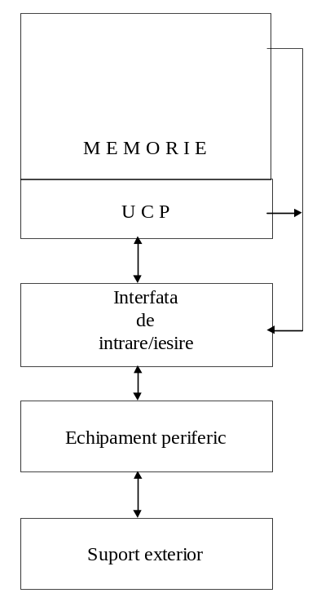
Figura 7.1

Structura informaţiilor în operaţiile de I/E
În operaţiile de I/E datele manipulate sunt structurate fizic şi logic.
Structură fizică depinde de caracteristicile echipamentului periferic, de fenomenul fizic care stă la baza înregistrării informaţiilor pe suportul extern. Astfel, datele de la un cititor de cartele constau din înregistrari de cel mult 80 caractere, cu 12 biţi pe fiecare caracter (cod Hollerith). În cazul unei imprimante, datele sunt transmise de la calculator sub forma unui şir de cel mult 132 caractere alfanumerice pe linie, fiecare caracter având 6, 7 sau 8 biţi. Folosirea unui înregistrator X,Y pentru trasarea de curbe impune structurarea datelor sub forma unor perechi de numere (x,y) reprezentând coordonatele diverselor puncte ale graficului.
În cadrul unităţii centrale de prelucrare datele de I/E pot primi o structură logică diferită de structura fizică, diferenţa fiind determinată de considerente multiple:
- eficienţa prelucrării;
- eficienţa utilizării resurselor;
- specificul aplicaţiei;
- alte caracteristici din sistem, etc.
Astfel, în cadrul unei aplicaţii de evidenţă a populaţiei datele de la discul flexibil pot fi structurate în înregistrări logice constând din câte trei înregistrări fizice (trei sectoare), cuprinzând datele despre o persoană.
Pentru transferul cu discul magnetic înregistrările logice, pot consta din patru înregistrări fizice a câte 256 cuvinte fiecare, pentru a facilita transferul cu banda magnetică unde înregistrarile fizice şi logice au 1024 de cuvinte.
Se va considera drept informaţie de bază cuvântul, care se transferă pe liniile de interconexiune între unitatea centrală şi echipamentul periferic. Lungimea unui cuvânt poate fi de 8, 16 biti, etc.
În funţie de particularităţile echipamentelor periferice se pot evidenţia următoarele modalităţi de organizare a datelor în vederea transferurilor de I/E:
- un singur cuvânt;
- blocuri de lungime fixă;
- blocuri de lungime variabilă;
- un singur cuvânt sau blocuri de lungime fixă;
- un singur cuvânt sau blocuri de lungime variabilă.

Transferul unui singur cuvânt | - Acest mod este adecvat echipamentelor care funcţionează în mod caracter: consola operatorului, imprimanta serială, perforatorul de bandă, etc. Acest mod face imposibilă utilizarea eficientă a echipamentelor orientate pe transferul blocurilor de cuvinte: disc, banda magnetică, caseta magnetică, etc. Aceste echipamente au un timp de poziţionare mare, în comparaţie cu timpul necesar pentru transferul unui cuvânt.
Blocuri de lungime fixă | - Eficienţa unor echipamente periferice ca: discul magnetic, cititorul de cartele, etc. este asigurată numai prin transferul datelor în blocuri de lungime fixă, impusă de înregistrarea fizică. De altfel, nici structura fizică a acestor echipamente nu permite citirea la nivel de caracter ci numai la nivel de bloc de date.
Blocuri de lungime variabilă | - Un bloc de lungime variabilă poate fi o succesiune de coordonate ale unei curbe date prin puncte. Numărul de puncte, implicit lungimea blocului, poate să difere de la o curbă la alta. În cazul utilizării unui astfel de echipament periferic este necesară organizarea informaţiei în blocuri de lungime variabilă.
Un singur cuvânt sau blocuri de lungime fixă | - La un terminal cu tub catodic, afişarea se poate face cuvânt cu cuvânt sau pagină cu pagină.
Un singur cuvânt sau blocuri de lungime variabilă | - Prelucrarea datelor de la un cititor de bandă perforată se poate realiza în regim de start-stop (caracter cu caracter) sau în regim de blocuri de lungime variabilă, viteza de citire fiind în acest caz mai mare deoarece banda are o mişcare continuă, eliminându-se timpii de oprire-pornire ai motorului de antrenare a benzii.

Operaţiile de bază în transferul de date
În funcţie de structura informaţiei care se transferă, de complexitatea şi gradul de independenţă ale echipamentului periferic folosit, operaţia de transfer implică, în general, urmatoarele acţiuni:
- analiza stării echipamentului periferic;
- activarea acestuia, dacă este operaţional;
- transferul propriu-zis de date;
- dezactivarea echipamentului periferic.
Înainte de lansarea unui nou transfer unitatea centrală de prelucrare trebuie să verifice dacă echipamentul implicat este pregătit să efectueze această operaţie. Unitatea centrală de prelucrare poate să obţină informaţiile despre starea echipamentului periferic în două moduri :
- în primul caz se citeşte, de către unitatea centrală de prelucrare, un cuvânt de stare din interfaţă cu o structură cunoscută. Analiza acestui cuvânt permite obţinerea informaţiilor necesare.
- în cazul al doilea, în memoria UC se păstrează o variabilă asociată cu starea curentă a echipamentului periferic. Fiecare schimbare a stării este sesizată printr-o cerere de întrerupere generată de echipament şi actualizată de memorie.
Dacă echipamentul este operaţional (conectat la reţeaua de alimentare şi la calculator) şi disponibil (s-a terminat un eventual transfer precedent) se iniţiază un nou transfer, după care se face transferul propriu-zis.
Dupa terminarea transferului unui cuvânt sau al unei înregistrari fizice, se comandă, în funcţie de particularităţile echipamentului, dezactivarea acestuia, pentru a fi pregatit pentru un nou transfer (de ex: oprirea motorului de antrenare a benzii la cititorul de bandă perforată, ridicarea şi trecerea în stare de repaus a capetelor de citire/scriere la discul magnetic, etc.). Terminarea transferului se stabileşte de catre unitatea centrală de prelucrare prin sesizarea schimbării corespunzătoare a stării echipamentului. Această schimbare de stare este sesizată fie prin citire ciclică a registrului de stare a echipamentului fie prin întrerupere de sfârşit transfer. De asemenea, la terminarea transferului, prin citirea cuvântului de stare trebuie analizate condiţiile de terminare a transferului (corect, eroare de paritate, eroare de ritm, deteriorarea suportului, etc.).
Unele echipamente necesită numai o parte din operaţiile amintite mai înainte. Astfel, un cititor de cartele se dezactivează automat după trecerea unei cartele prin staţia de citire. Un echipament de afişare pe tub catodic (display ) cuplat printr-o interfaţă paralelă la unitatea centrală de prelucrare preia caracterele în ritmul în care acestea sunt furnizate de către unitatea centrală de prelucrare, fară a mai fi necesară activarea/dezactivarea şi testarea terminării operaţiei anterioare. La unele echipamente activarea se face în mod implicit. De exemplu, la preluarea unui caracter de la cititorul de bandă se comandă automat avansul benzii pentru citirea următorului caracter. Frecvenţa cu care se execută operaţiile auxiliare în raport cu operaţia de transfer propriu-zis depinde de modul de structurare a informaţiilor transferate, de caracteristicile echipamentelor de I/E, de aplicaţie, etc.
Succesiunea operaţiilor prezentate depinde de sensul transferului intrare sau ieşire. În continuare se prezintă organigramele pentru operaţiile de intrare/ieşire prin testarea stării şi prin întreruperi. Se consideră operaţiile pentru transferul unui bloc de cuvinte, în modul cuvânt cu cuvânt (Fig 7.2).
Variabila "transfer terminat " este asociată cu numărul de cuvinte transmise, marcând terminarea transferului întregului bloc. Programul de I/E va modifica la fiecare cuvânt valoarea acestei variabile. Celelalte variabile testate în organigramă fac parte din cuvântul de stare citit de la echipamentul periferic.
Se observă că pentru interacţiunea unitatea centrală de prelucrare cu echipamentul periferic în cadrul operaţiei de ieşire, care se realizează prin citirea stării, există două soluţii pentru verificarea terminării transferului precedent. Soluţia a doua în care testul se face înaintea transmiterii datelor este mai avantajoasă deoarece asigură o suprapunere a execuţiei programelor din unitatea centrală de prelucrare pentru pregătirea unui nou cuvânt cu preluarea efectivă a caracterului curent de către echipamentul periferic.
În cazul transferului folosind metoda întreruperilor (Fig 7.3) această suprapunere se realizează în mod implicit, atât pentru intrare cât şi pentru ieşire.
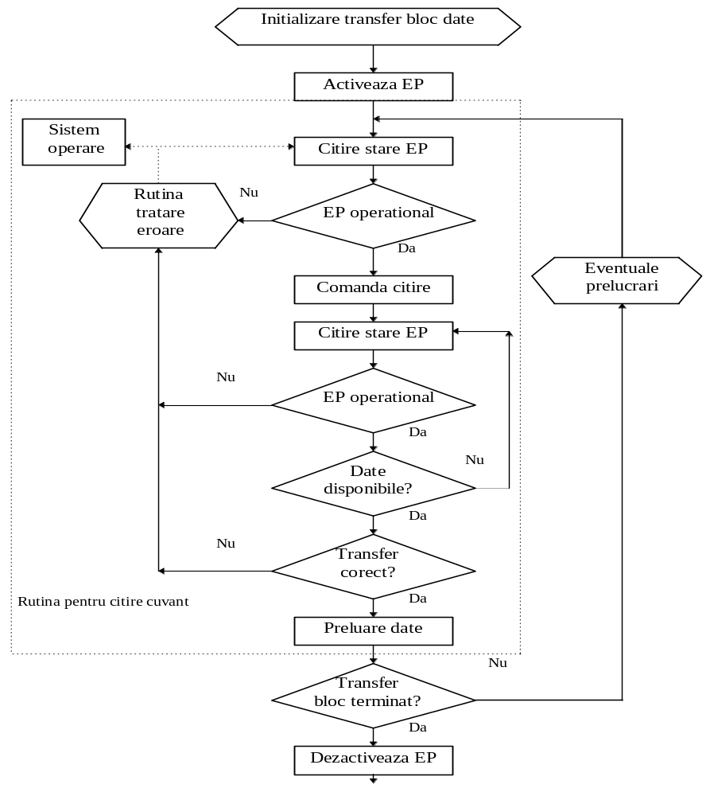
Figura 7.2 a)Succesiunea operaţiilor pentru transferul unui bloc de date prin citirea ciclică a stării, operaţia de citire cuvânt
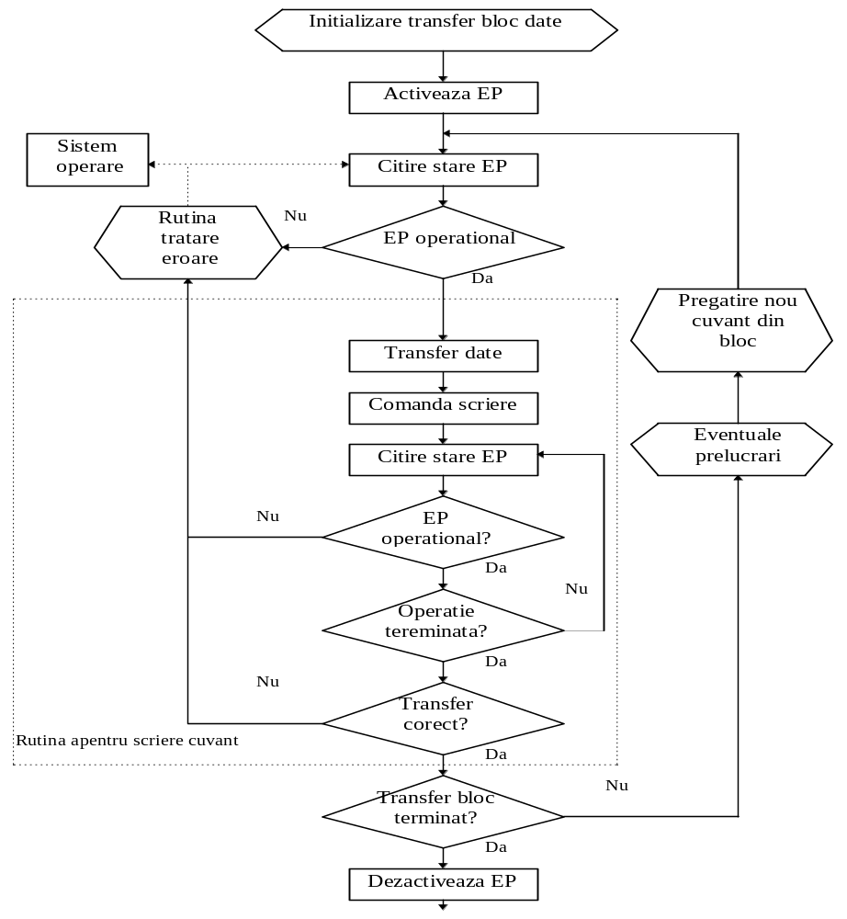
Figura 7.2 b1) Succesiunea operaţiilor pentru transferul unui bloc de date prin citirea ciclică a stării, operaţia de scriere cuvânt
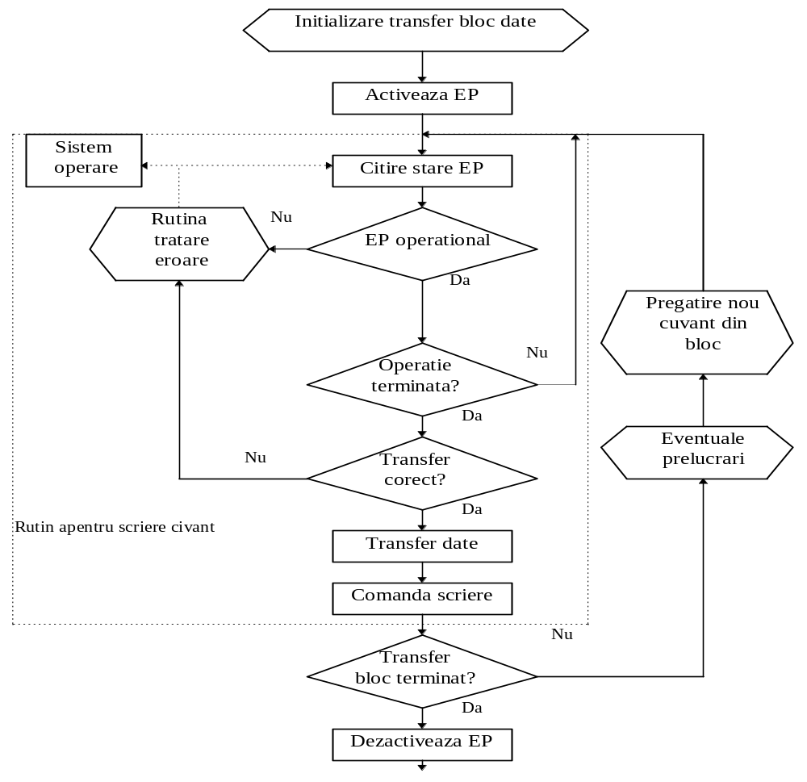
Figura 7.2 b2) Succesiunea operaţiilor pentru transferul unui bloc de date prin citirea ciclică a stării, operaţia de scriere cuvânt

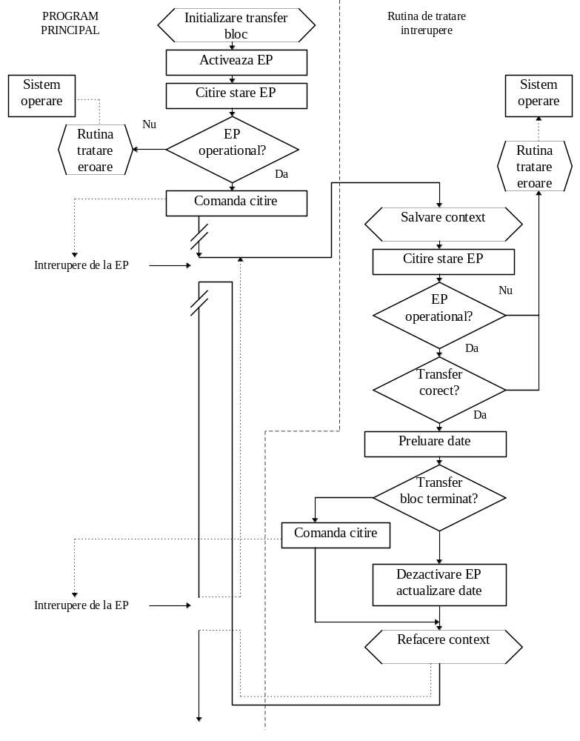
Figura 7.3 a) Succesiunea operaţiilor pentru transferul unui bloc de date în întreruperi;
citirea unui bloc de date
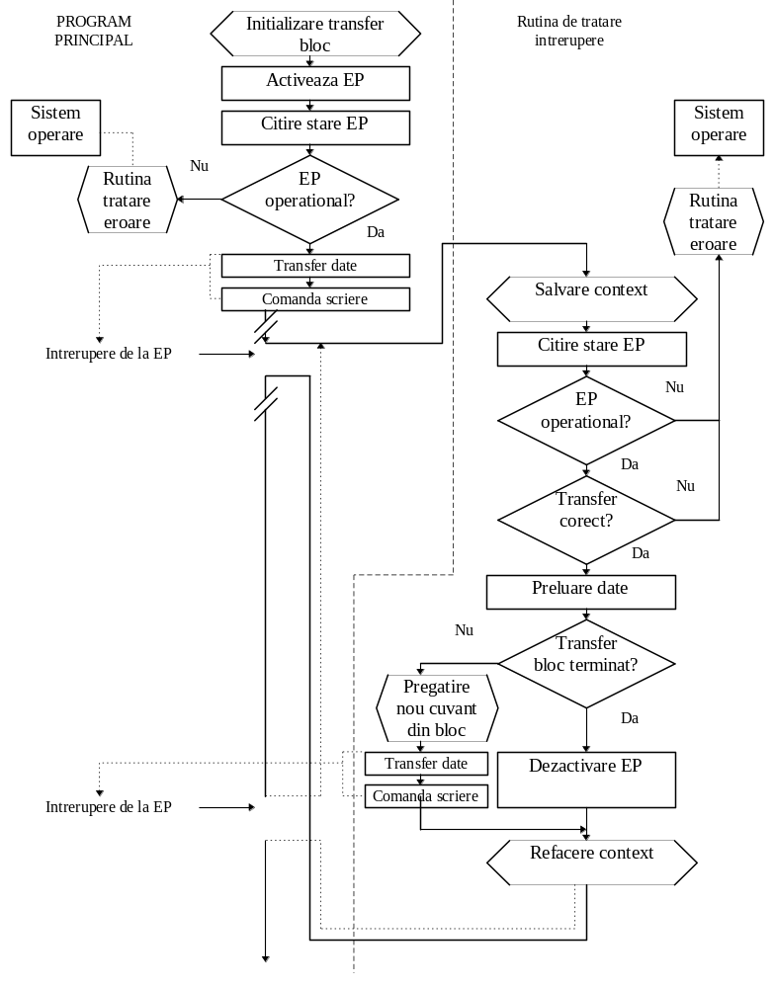 Figura 7.3 b) Succesiunea operaţiilor pentru transferul unui bloc de date în întreruperi;
scrierea unui bloc de date

Modalităţi de transfer ale datelor de I/E
Interfeţele de I/E realizează adaptările necesare între unitatea centrală de prelucrare şi echipamentele periferice asigurând şi o oarecare independenţă funcţională a echipamentelor periferice prin degrevarea unităţii centrale de prelucrare de anumite funcţii aferente controlului acestora.
Din punctul de vedere al modului în care unitatea centrală de prelucrare şi echipamentele periferice interacţionează pentru efectuarea transferurilor de I/E distingem următoarele modalităţi de transfer al datelor :
- transfer programat;
- acces direct la memorie (DMA);
- canal de intrare/ ieşire;
- calculator specializat pentru intrare / ieşire.

Transfer programat
Acest mod de transfer este caracterizat de faptul că fiecare cuvânt transferat implică participarea unităţii centrale de prelucrare, prin executarea unei secvenţe de instrucţiuni reprezentând programul de I/E specific.
Între memorie şi echipamentele periferice, datele, sunt transferate prin intermediul unităţii centrale de prelucrare. Prin intermediul interfeţelor de I/E, unitatea centrală de prelucrare şi echipamentele periferice, interacţionează la fiecare cuvânt transferat.
Interacţiunea se realizează prin intermediul unui cuvânt de stare citit în mod ciclic sau prin întreruperi.
Transferul programat este uşor de implementat atât în ceea ce priveşte realizarea interfeţei cât şi în realizarea programului ce controlează transferul de date, însă este ineficient din punctul de vedere al utilizării unităţii centrale de prelucrare.
Acest mod de transfer este adecvat echipamentelor cu debitul de transfer şi cantitatea de informaţii transferate relativ scăzute.

Transferul prin acces direct la memorie (DMA)
În cazul transferului prin modulul de acces direct la memorie cuvintele de transferat nu mai trec prin unitatea centrală de prelucrare ci sunt transferate direct între memorie şi echipamentele periferice.
Acest mod de transfer implică un cost mai ridicat pentru implementare dar este adecvat pentru echipamentele periferice cu un volum mare de date structurate în blocuri (benzi magnetice etc.) şi în aplicaţii în care se cere o disponibilitate ridicată a unităţii centrale de prelucrare. Pentru fiecare bloc, unitatea centrală de prelucrare trebuie să facă iniţierea transferului şi analiza condiţiilor de terminare.
Pentru iniţierea unui transfer prin modulul de acces direct la memorie, unitatea centrală de prelucrare transmite spre modulul de acces direct la memorie următoarele informaţii, necesare efectuării transferului:
- adresa zonei de memorie implicată în transfer ;
- numărul de cuvinte din bloc, dacă blocurile sunt de lungime variabilă;
- caracteristicile transferului ( intrare/ieşire, activarea/dezactivarea întreruperilor, modul de rezolvare a concurenţei la memorie etc.);
- cuvânt de comandă pentru iniţierea efectivă a transferului.
Transferul datelor este efectuat fară intervenţia unităţii centrale de prelucrare. Pentru aceasta, modulul de acces direct la memorie conţine toate resursele necesare pentru efectuarea autonomă a transferului (registru de adresare a memoriei, contor de cuvinte transferate, mecanismul de acces la memorie, întreruperi, etc. )
Soluţia de rezolvare a concurenţei la memorie dintre unitatea centrală de prelucrare şi modulul de acces direct la memorie conduce la două moduri de transfer prin DMA şi anume :
- transfer prin furt de ciclu;
- transfer în mod rafală.
În cazul transferului prin furt de ciclu concurenţa la memorie se rezolvă la nivel de ciclu elementar de acces la memorie. Pentru fiecare cuvânt transferat modulul de acces direct la memorie îşi dispută cu unitatea centrală de prelucrare accesul la memorie. În cazul unor cereri simultane de acces la memorie, modulul de acces direct la memorie are prioritate şi în felul acesta "fură" de la unitatea centrală de prelucrare un ciclu de acces.
Cu excepţia operaţiei de acces efectiv la memorie, activitatea modulului de acces direct la memorie şi a unităţii centrale de prelucrare se desfăşoară în paralel, mărind astfel productivitatea sistemului.
În cazul transferului cu echipamentele periferice critice, care necesită servirea imediată a unei cereri de acces la memorie, pentru o funcţionare corectă se utilizează transferul în mod rafală.
Acest mod de transfer constă în faptul că după iniţierea unei operaţii de transfer, activitatea unităţii centrale de prelucrare este suspendată până la terminarea întregului tranfer de date. Productivitatea sistemului în acest caz este mai mică, în special în cazul transferului de blocuri cu lungimi mari. O astfel de soluţie este utilizată în cazurile în care transferul nu ar putea avea loc sub controlul unităţii centrale de prelucrare şi nici prin modulul de acces direct la memorie dacă accesul la memorie s-ar disputa la fiecare cuvânt.
Iniţierea explicită a tuturor parametrilor transferului şi intervenţia unităţii centrale de prelucrare la apariţia unor evenimente apărute în timpul sau la terminarea transferului menţin un grad destul de mare de interacţiune între unitatea centrală de prelucrare şi modulul de acces direct la memorie.
O posibilă succesiune a operaţiilor de transfer date prin modulul de acces direct la memorie ar putea fi:
- Citeşte starea modulului de acces direct la memorie şi a echipamentului periferic implicat în transfer pentru a determina dacă acestea sunt disponibile;
- Transmite un cuvânt de comandă către modulul de acces direct la memorie pentru pregătirea acesteia în vederea unui nou transfer;
- Trimite spre modulul de acces direct la memorie adresa zonei de memorie implicată în transfer şi numărul de cuvinte care trebuie transferate;
- Transmite spre echipamentul periferic un cuvânt de comandă pentru pregătirea acestuia în vederea transferului şi eventual "start transfer ";
- Trimite spre periferic un cuvânt de comandă "start transfer " (poate lipsi dacă operaţia a fost iniţiată la pasul precedent);
- Pentru transferul propriu-zis al blocului specificat, fiecare cuvânt este transferat între periferic şi memorie printr-un dialog controlat de modulul de acces direct la memorie. Operaţia de transfer se termină când contorul de cuvinte transferate ajunge la zero sau când apare o eroare în transmisie ;
- Când contorul ajunge la zero (sau apare un eveniment ce nu poate fi tratat de modulul de acces direct la memorie) se actualizează cuvântul de stare al modulului de acces direct la memorie şi eventual se generează o întrerupere către unitatea centrală de prelucrare ;
- unitatea centrală de prelucrare sesizează schimbarea stării, o analizează, şi dacă totul a decurs normal trece modulul de acces direct la memorie în starea iniţială pregătind un nou transfer.

Transfer prin canal de intrare / ieşire
Prin canal de I/E vom înţelege un procesor specializat capabil să execute "programe de canal" scrise într-un limbaj maşină specializat în operaţii de I/E.
Canalul conţine o unitate de comandă proprie pentru controlul echipamentelor periferice şi a accesului la memorie în mod independent.
Unitatea centrală de prelucrare interacţionează cu canalul de I/E prin construcţii ale limbajului maşină asociat, denumite comenzi de canal (iniţializare, citire stare, lansare program de canal, etc.)
Programele de canal sunt generate de către programele de asistenţă ce se execută în unitatea centrală de prelucrare (sistemele de operare) şi sunt plasate în memoria internă pentru a fi accesibile canalului de I/E.
Un program de canal trebuie să specifice:
- adresele zonelor de memorie implicate în transfer;
- numărul şi dimensiunile blocurilor de date care trebuie transferate;
- echipamentele periferice implicate şi caracteristicile transferului;
- directive privind modul de tratare, de către canal, a unor evenimente apărute în cursul transferului;
- operaţiile care trebuie controlate de canal.
Prin comenzi de canal, unitatea centrală de prelucrare transmite canalului de I/E adresa programului de canal şi lansarea în execuţie a acestuia.
În continuare unitatea centrală de prelucrare continuă execuţia în paralel cu canalul. Concurenţa la memorie se rezolvă în aceeaşi manieră ca şi în cazul transferului prin modulul de acces direct la memorie.
Prin înlănţuirea comenzilor şi programelor de canal se pot transfera mai multe blocuri de date fară intervenţia unităţii centrale de prelucrare.
Canalul este capabil să acţioneze în mod "inteligent" în cazul apariţiei unor evenimente în cursul transferului (ex: erori de poziţionare a capetelor la disc, porţiuni de suport magnetic deteriorat, erori de citire tranzitorii, etc.) rezolvând fară intervenţia unităţii centrale de prelucrare aceste situaţii.
La terminarea execuţiei tuturor programelor de canal sau la apariţia unor erori fatale (iremediabile) se invocă intervenţia unităţii centrale de prelucrare.
În general, din motive de eficienţă, un canal controlează transferul cu mai multe echipamente periferice şi după modul în care se asigură căile de acces direct la memorie a acestora se disting două tipuri de canale de I/E:
- de tip selector, care controlează un singur periferic la un moment dat;
- de tip multiplexor, care controlează mai multe periferice simultan.
Formatul unui program de canal pentru canalul de I/E de tip selector în vederea cuplării a patru unităţi de discuri flexibile poate fi de forma:
- octet 1 - cuvânt de comandă canal;
- octet 2 - instrucţiuni pentru echipamentul de I/E (cod operaţie);
- octet 3 - numărul de înregistrari de transferat;
- octet 4 - adresă pistă;
- octet 5 - adresă sector (primul sector din bloc);
- octeţii 6,7 - adresa zonei de memorie implicată în transfer;
- octet 8 - număr program de canal curent;
- octeţii 9,10 - adresa următorului program de canal, dacă este cazul.

Transfer prin calculator de I/E
Pentru aplicaţii complexe care necesită o mare putere de calcul şi un trafic intens de transferuri de date cu echipamentele de I/E este adecvată o structură de sistem de calcul formată din două calculatoare interconectate printr-o legatură de mare viteză. Un calculator realizează prelucrările, iar celalalt este specializat în operaţii de I/E (calculator frontal).
Calculatorul de I/E efectuează o serie de operaţii specifice manipulării informaţiilor de I/E, culegerea şi validarea datelor, gestiunea datelor pe suporturi magnetice, căutări în fişiere de date, etc., asigurând astfel întregului sistem o productivitate ridicată. Comunicaţia între cele două calculatoare se realizează conform cu un protocol special proiectat pentru scopul propus, printr-o legatură de mare viteză.
Tot în această categorie pot fi introduse şi sistemele biprocesor cu unităţi de prelucrare specializate, una pentru prelucrări de date, iar cealaltă pentru operaţii de I/E, celelalte resurse ale sistemului fiind comune.

Interacţiunea şi sincronizarea unităţii centrale de prelucrare cu echipamentele de I/E
Pentru a realiza transferul spaţial al datelor între memorie şi suportul de reprezentare în mediul extern, prin intermediul echipamentelor de I/E, orice adaptor (interfaţa de I /E) trebuie să efectueze următoarele funcţii strict necesare:
- adaptarea caracteristicilor electrice ale unităţii centrale de prelucrare cu cele ale echipamentelor periferice şi eventual transformări adecvate privind structurarea logică a informaţiilor;
- asigurarea unei compaţibilităţi între modul de dialog cu exteriorul al unităţii centrale de prelucrare şi modul de dialog al echipamentelor periferice pentru a asigura o interacţiune corectă a unităţii centrale de prelucrare şi echipamentul periferic care cooperează la realizarea operaţiilor de I/E;
- sincronizarea unităţii centrale de prelucrare cu echipamentul periferic pentru a asigura efectuarea, într-o manieră deterministă, a transferurilor între subansamble asincrone, cu viteze de execuţie ce diferă prin mai multe ordine de mărime. În acest sens, pe lîngă liniile de date ce conectează echipamentul periferic (EP) la unitatea centrală de prelucrare se mai folosesc şi linii de comandă/stare ce asigură interacţiunea şi sincronizarea unităţii centrale de prelucrare cu echipamentul periferic conform cu protocolul de dialog proiectat. Sincronizarea unităţii centrale de prelucrare cu echipamentul periferic se poate realiza în două moduri :
- utilizarea unor variabile globale, care pot fi modificate de echipamentul periferic şi examinate de unitatea centrală de prelucrare. Aceste variabile sunt implementate sub forma unor registre de comandă/stare care sunt citite ciclic pentru a sesiza imediat orice modificare a stării în vederea interpretării şi tratării acestor modificări.
- generarea de către echipamentul periferic a unor semnale de întrerupere spre unitatea centrală de prelucrare ori de câte ori apare un eveniment ce trebuie tratat de unitatea centrală de prelucrare. În aceast caz unitatea centrală de prelucrare execută secvenţe de prelucrare care se suspendă temporar pe durata operaţiilor specifice rutinelor de tratare a întreruperilor. Operaţiile rutinelor de tratare a întreruperilor constau în:
- salvarea stării programului întrerupt ;
- execuţia secvenţei de tratare a evenimentului apărut ;
- restaurarea stării programului întrerupt;
- transferul controlului programului întrerupt.
Trebuie notat faptul că interacţiunea şi sincronizarea se realizează în unul sau ambele moduri prezentate mai sus indiferent de structura datelor de I/E sau de modalitatea de transfer aleasă. Necesitatea acestor operaţii apare datorită funcţionării asincrone a unităţii centrale de prelucrare şi a echipamentului periferic.

Manipularea echipamentelor de I/E în calculatorul didactic
Reamintim că instrucţiunile IN, respectiv OUT diferă de instrucţiunea MOV doar prin caracteristici de ordin cantitativ cum ar fi:
- dimensiunea spaţiului de adresare;
- formatul instrucţiunilor şi modurile de adresare;
- registrele ce pot fi specificate în transfer.
Cele 256 porturi de I/E, ale calculatorului didactic, pot fi asimilate cu 256 de registre plasate într-un spaţiu de adresare separat de cel al registrelor generale şi al memoriei, care pot fi citite sau înscrise individual prin intermediul instrucţiunilor IN şi OUT. Plecând de la aceste premize se poate dezvolta un model simplu de subsistem de I/E bazat pe următoarele consideraţii :
- vom considera echipamentele periferice fie de intrare fie de ieşire ;
- fiecarui echipament periferic i se asociază un registru de date (din cele 256) în care unitatea centrală de prelucrare înscrie datele ce trebuie transmise către echipamentul periferic de ieşire sau din care unitatea centrală de prelucrare preia datele înscrise de un echipament periferic de intrare;
- fiecărui echipament periferic i se asociază un registru de comenzi în care unitatea centrală de prelucrare înscrie comenzile transmise spre echipamentul periferic şi un registru de stări în care echipamentul periferic înscrie starea ce va fi preluată de unitatea centrală de prelucrare. Din punctul de vedere al implementării este convenabil să se considere 2 registre separate, unul de comenzi selectat numai la execuţia instrucţiunilor OUT şi unul de stări selectat numai la execuţia instrucţiunilor IN, cele două registre având aceeaşi adresă;
- registrele de I/E sunt conectate la magistrala MAG a unităţii centrale de prelucrare;
- fiecare interfaţă îşi recunoaşte adresele asociate;
- datele sunt structurate pe cuvinte;
- ca modalitate de transfer se alege transferul programat (transferul prin modulul de acces direct la memorie se tratează ulterior) ;
- interacţiunea şi sincronizarea unităţii centrale de prelucrare cu echipamentul periferic se realizează prin citirea ciclică a stării echipamentului periferic utilizând instrucţiunile IN, TEST, Jcondiţie, etc (interacţiunea prin întreruperi se tratează în capitolul 8);
- magistrala MAG trebuie prevăzută, pe lângă liniile de date, cu un set minim de linii de comenzi şi stări care asigură un dialog corect între unitatea centrală de prelucrare şi registrele de I/E;
- pentru echipamentele periferice complexe se pot prevedea mai multe registre de I/E.
Schema bloc a subsistemului de I/E bazat pe consideraţiile prezentate anterior este aratată în Fig.7.4.
UCIi şi respectiv UCIe reprezintă de fapt unităţi de comandă elementare ale interfeţelor respective care interpretează liniile de adrese şi semnalele de comandă primite de la unitatea centrală de prelucrare şi generează semnalele de tip nivel pentru activarea pe magistrala MAG a registrului selectat în cazul operaţiilor de citire (IN) sau generează semnalele de tip impuls pentru înscrierea datelor de pe magistrala MAG în registrul selectat în cazul operaţiilor de scriere (OUT). Complexitatea acestor unităţi de comandă depinde de tipul echipamentului periferic interfaţat şi de complexitatea unităţii de comandă proprii a echipamentului periferic, precum şi de modul de dialog cu exteriorul al unităţii centrale de prelucrare şi a echipamentului periferic.

Liniile de comandă generate de unitatea centrală de prelucrare trebuie să specifice :
- dacă se execută o instrucţiune de IN sau OUT;
- momentul când datele sunt stabile pe magistrala MAG pentru a putea fi preluate în registrul de date DIEe sau registrul de comenzi CIEi respectiv şi CIEe;
- momentul când datele din registrul de date DIEi sau din registrul de stare SIEi pot fi activate pe magistrala MAG. Analizând structura subsistemului de I/E prezentat se observă că registrele de I/E ar putea fi plasate în acelaşi spaţiu de adresare cu memoria. În acest caz, din cele 65536 de cuvinte de memorie, o parte (de exemplu 256) trebuie rezervate pentru registrele de I/E. Această soluţie are avantajul posibilităţii de utilizare a tuturor instrucţiunilor de acces la memorie pentru accesul la echipamentele periferice, dar are dezavantajul unei implementări mai costisitoare a subsistemului de I/E (decodificatorul de adrese este mult mai complex).
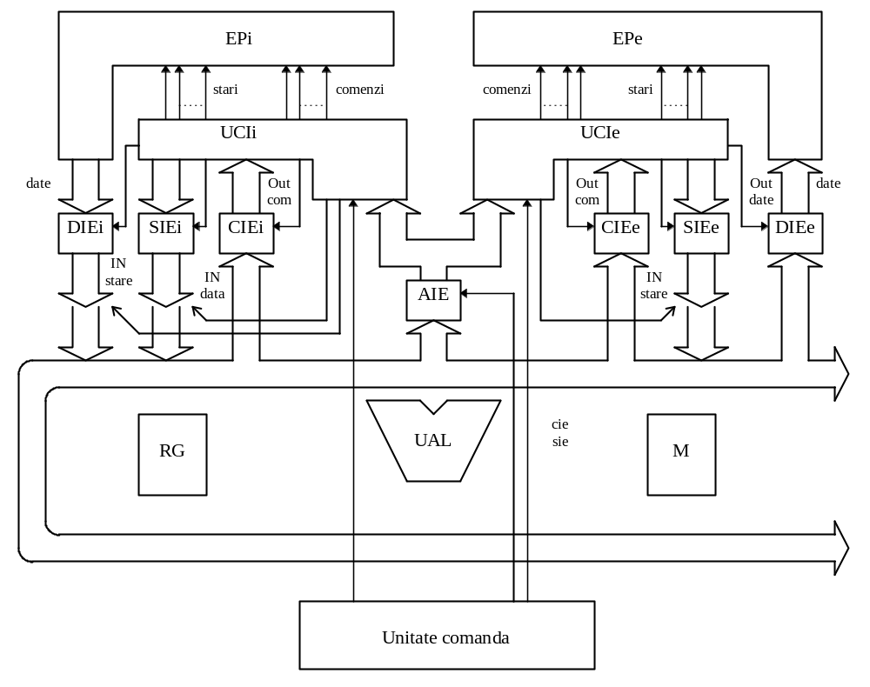
Figura 7.4 Schema bloc a subsistemului de I/E
Separarea spaţiului de adresare a echipamentului periferic de cel al memoriei oferă un plus de claritate programelor de I/E care controlează transferul la nivel fizic.

Exemple de proiectare a unei interfeţe de I/E
Pentru exemplificarea modului în care se proiectează o interfaţă de I/E s-a ales ca echipament periferic de intrare cititorul de bandă perforată şi ca echipament de ieşire imprimanta. S-au ales aceste echipamente deoarece sunt uşor de interfaţat şi necesită un număr foarte redus de comenzi şi stări.

Interfaţarea imprimantei
Imprimanta este un echipament periferic de ieşire utilizat pentru tipărirea unor caractere ASCII pe hârtie. Caracteristicile interfeţei pentru imprimantă sunt :
- viteza de scriere este de 200 linii/minut;
- lungimea liniei este de maxim 132 caractere. Dacă se transmit mai mult de 132 caractere fară a se comanda întoarcerea carului de tipărire (transmiterea caracterului CR = 0DH) şi trecerea la o linie nouă (transmiterea caracterului LF = 0AH) caracterele se supraimprimă în ultima poziţie;
- interfaţa trebuie să identifice caracterele de control CR, LF şi să genereze pentru imprimantă, comenzi de întoarcere car respectiv avans rând.
- interfaţa este prevăzută cu o memorie tampon circulară de 256 celule, Fig. 7.6, de tip FIFO (FIRST IN-FIRST OUT) primul introdus - primul extras, pentru a asigura o adaptare între viteza de lucru a unităţii centrale de prelucrare şi imprimanta. Unitatea de comandă a memoriei FIFO acordă prioritate operaţiei de scriere din partea unităţii centrale de prelucrare.
Resursele memoriei tampon de tip FIFO sunt:
MT | - memorie de tip RAM de 256 cuvinte a 8 biţi ;
RSMT | - registrul de adrese pentru operaţia de scriere în memoria tampon, ce indică adresa celulei în care unitatea centrală de prelucrare înscrie un nou caracter ;
RCMT | - registrul de adrese pentru operaţia de citire din memoria tampon, ce indică adresa celulei de unde interfaţa preia un caracter pentru a-l transfera imprimantei ;
RDATE | - registrul de date al memoriei tampon în care se citeşte caracterul ce se va transfera imprimantei.
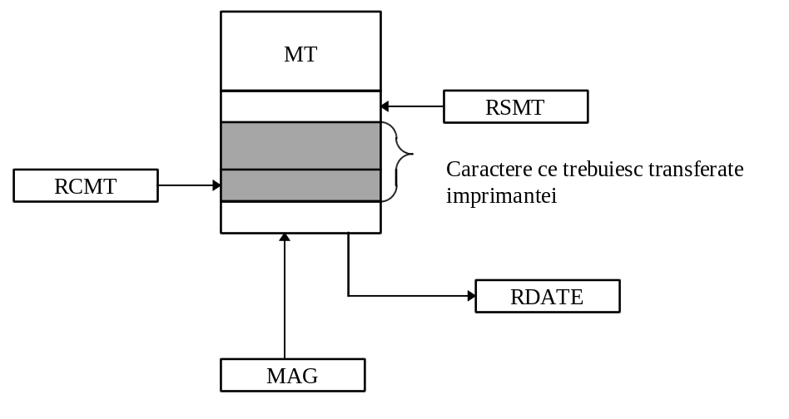
Figura 7.5 Organizarea memoriei tampon

Unitatea de control a memoriei tampon este prevazută cu mecanismul de detectare a situaţiilor:
- memorie plină - nu se mai poate înscrie un nou caracter de la unitatea centrală de prelucrare
- memorie goala (vidă) - toate caracterele au fost preluate din memoria tampon şi transmise imprimantei.
Unitatea centrală de prelucrare transferă caractere de 8 biţi plasate în pozitia 8-15 în cadrul registrului de date.
Schimbul de informaţii între unitatea centrală de prelucrare, interfaţa imprimantei şi imprimantă, este prezentat în Fig 7.6.

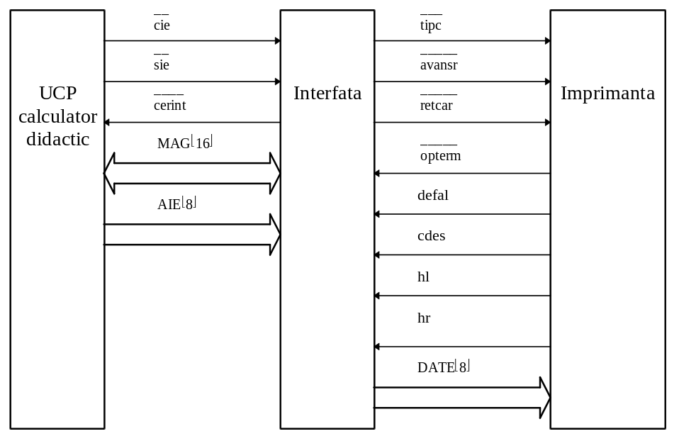
Figură 7.6 Semnalele de legatură între unitatea centrală de prelucrare, interfaţă imprimantă şi imprimantă
unde :
___  tipc | - tipăreşte caracter | - semnal ce comandă tipărirea caracterului al carui cod se află pe liniile DATE. Este activ pe "0".
_____  avansr | -avans rând | - semnal ce comandă avansul cu un rând al capului de scriere. Acest semnal este asociat cu codul caracterului LF = 0AH; este activ pe "0".
_____  retcar | -reântoarcerea carului de tipărire | - semnal ce comandă întoarcerea carului de tipărire la început de rând. Acest semnal corespunde identificării caracterului CR = 0DH . Este activ pe "0".
_____  opterm | -operaţie terminată | - semnal ce specifică terminarea unei operaţii de avans rând, întoarcere cap tipărire, tipărire caracter. Este activ pe "0".
defal | -defect alimentare | - semnal asociat cu un defect de alimentare (siguranţă alimentare generală defectă ; siguranţe cap scriere). Este activ pe "1".
cdes | -capac deschis | - semnal ce indică poziţia capacului de la imprimantă. Datorită incidentelor ce pot apărea dacă capacul este deschis, în general o imprimantă nu poate lucra cu capacul deschis (în special cele cu lanţ sau tambur). Este activ pe “1”.
Hl | -hârtie lipsă | - semnal ce indică faptul că imprimanta nu are hârtie pe care să tiparească caracterele. Este activ pe "1".
rl | -ribon lipsă | - semnal ce indică faptul că ribonul nu este bine poziţionat sau lipseşte. Este activ pe "1 ".
DATE | -liniile de date | - semnal prin care se transmite caracterul curent spre imprimantă

Structura cuvântului de date este aratată în Fig. 7.7 şi este transmis cu OUT 0FAH.

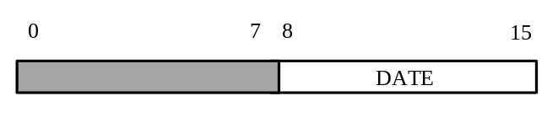
Figura 7.7
Structura cuvântului de comenzi / stări este prezentata în Fig.7.8.
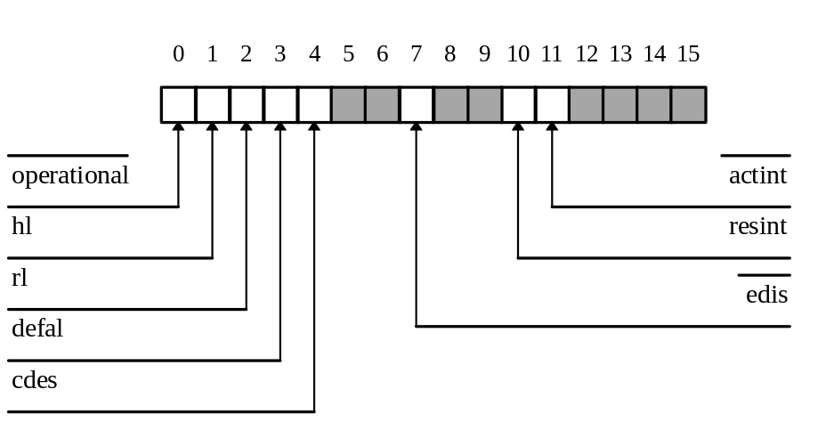
Figura 7.8
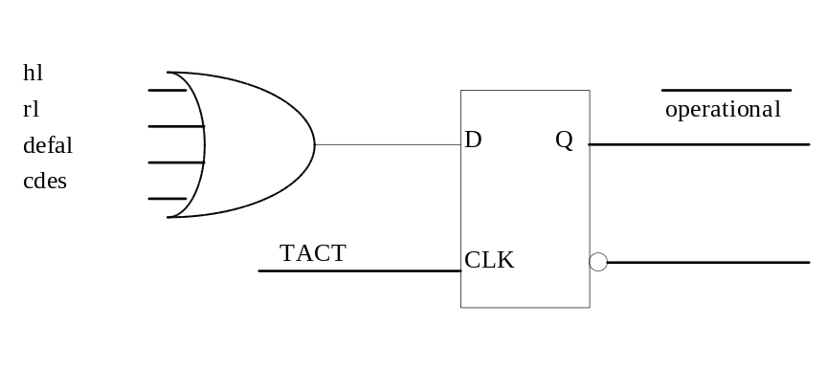
Figura 7.9
Bit0 | _________  - imprimantă operaţională (operaţional)  - este înscris de imprimantă şi citit de unitatea centrală de prelucrare. Este constituit din suma cauzelor de oprire a funcţionării imprimantei, Fig. 7.9.  = 0 imprimanta este operaţională – conectată la reţea; siguranţele capului de scriere în bună funcţionare, are hârtie, are ribon, capacul este închis  = 1 imprimanta nu este operaţională. Una din condiţiile de bună funcţionare nu este îndeplinită
Bit1 | - hârtie lipsă (hl)  -este înscris de echipamentul periferic şi citit de unitatea centrală de prelucrare  = 0 imprimanta are instalată hârtie pentru lucru  = 1 nu are hârtie
Bit2 | - ribon lipsă (rb)  - este înscris de echipamentul periferic şi citit de unitatea centrală de prelucrare  = 0 imprimanta are ribon şi este corect instalat  = 1 imprimanta nu are ribon sau acesta nu este corect instalat
Bit3 | - defect de alimentare(defal)  - este înscris de echipamentul periferic şi citit de unitatea centrală de prelucrare  = 0 imprimanta este conectată la reţea şi siguranţele capului de scriere sunt în bună funcţionare  = 1 imprimanta nu este conectată la reţea sau siguranţele capului de scriere sunt defecte.
Bit4 | - capac deschis (cdes)  - este înscris de echipamentul periferic şi citit de unitatea centrală de prelucrare  = 0 imprimanta are capacul închis  = 1 imprimanta are capacul deschis şi nu este recomandat să se lucreze aşa
Bit7 | ____  - echipament disponibil (edis)  - este înscris de echipamentul periferic şi citit de unitatea centrală de prelucrare  = 0 memoria tampon a interfeţei mai poate primi un nou caracter  = 1 memoria tampon a interfeţei nu mai poate primi un nou caracter deoarece este plină cu caractere care nu au fost încă tipărite
Bit10 | - şterge întrerupere (resint)  - este scris / citit de unitatea centrală de prelucrare  = 0 nu se şterge întreruperea eventual cerută de echipament  = 1 se şterge (anulează) cererea de întrerupere cerută de interfaţa imprimantei. Anularea cererii de întrerupere se comandă după ce eventual s-a tratat cauza întreruperii respective
Bit11 | - activare întrerupere (actint)  - este scris / citit de unitatea centrală de prelucrare  = 0 permite generarea unei cereri de întrerupere la schimbarea stării: operaţional <-> neoperaţional, disponibil <-> nedisponibil  = 1 nu permite generarea unei cereri de întrerupere

Presupunând că imprimanta are asociate porturile :
0FAH - port de ieşire pentru transfer date între unitatea centrală de prelucrare şi imprimantă,
0FBH - port de ieşire pentru transfer comenzi între unitatea centrală de prelucrare şi imprimantă,
0FBH - port de intrare pentru citirea registrului de stare al imprimantei,
se poate utiliza următoarea rutină de tipărire a unui caracter la imprimantă.
Caracterul se presupune în registrul RB.

;Rutina de scriere caracter la imprimantă RTIP
;Intrări :codul ASCII al caracterului de tipărit în registrul RB
;Ieşiri :se tipăreşte caracterul pe foaia de imprimantă
;Funcţie :tipăreşte caracter în modul de lucru transfer programat (bucla de aşteptare)
;Afectează :registrul RA şi indicatorii de condiţie
RTIP:
RCSI EQU 0FBH
RDATI EQU 0FAH
AST: IN RCSI ;citeşte starea
TEST RA,8000H ;verifică dacă este operaţional
JNZ ERR ;salt la tratarea erorii
TEST RA, 100H ;dacă memoria tampon a interfeţei
JNZ AST ;nu poate primi caracter atunci asteaptă
MOV RA, RB ;se transferă caracterul în RA
OUT RDATEI ;se transmite în memoria tampon
RET

ERR: ; rutina de analiza a erorii

În programul care apelează rutina de transfer trebuie introdusă o secvenţă de iniţializare a modului de lucru al interfeţei de imprimantă care constă în:

MOV RA,30H ;se comandă lucrul în transfer programat
OUT RCSI ;cu citirea ciclică a stării

Modul de lucru al interfeţei, pe baza căruia se va proiecta hardware-ul necesar, se poate rezuma la următoarele caracteristici:
- interfaţa aşteaptă comenzi, date de la unitatea centrală de prelucrare sau citirea stării de către unitatea centrală de prelucrare ;
- dacă nu este activă nici o operaţie cu unitatea centrală de prelucrare , se analizează dacă în memoria tampon există caractere şi dacă da, se tipăresc şi se actualizează adresa de citire din memoria tampon;
- pentru operaţia de citire stare pune pe magistrala MAG cuvântul de stare;
- pentru operaţia de transfer comenzi, preia comenzile trimise de unitatea centrală de prelucrare în bistabilii de comandă;
- pentru operaţia de transfer date, înscrie data în memoria tampon, actualizează adresa de scriere în memoria tampon şi verifică dacă nu s-a umplut memoria tampon.
Organigrama de descriere a funcţionării este prezentată în Fig. 7.10.
Programul AHPL ce reprezintă algoritmul de funcţionare a interfeţei imprimantei, conform cu organigrama din Fig.7.10, este prezentat în continuare :

MODULE: INTERFATA IMPRIMANTA
MEMORY: MT [256;8] ; RDATE [8] ; RSMT [8];RCMT [8];
MEMORY : ulcit; actint; cerint; edis; operaţional
COMBUS : MAG [16]

1. → (2,5)
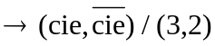/* secvenţe paralele pentru citire stări, scriere comenzi respectiv pentru scrierea datelor în memoria tampon şi citirea lor ulterioară pentru imprimare */
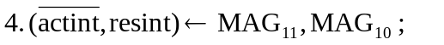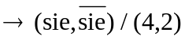
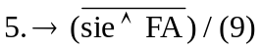/* urmează secvenţa de scriere în memoria tampon şi citire din memoria tampon pentru imprimare date */

/* Unitatea centrală de prelucrare nu cere o scriere de date în memoria tampon se merge la pas 9, altfel se continuă */

6. MT * DCD (RSMT) ← MAG8:15;
/* se acordă prioritate preluării datelor de la unitatea centrală de prelucrare pentru înscrierea în memoria tampon */
/* s-a utilizat un indicator "ulcit" care indică faptul că ultima operaţie cu memoria tampon a fost citire (ulcit=1) sau scriere (ulcit=0) */
RSMT ← INC(RSMT) ;
ulcit ← 0 ;

7. → (sie) / (7)

8. edis ←∨/(RCMT ⊕ RSMT);
-> ∨/(RCMT ⊕ RSMT)/(5)
/* memoria tampon nu este plină, se aşteaptă date de la unitatea centrală de prelucrare */

/* memoria tampon vidă sau imprimantă ocupată, se merge la pas 5., altfel se continuă */

10. RDATE ← BUSFN (MT; DCD(RCMT)) ;
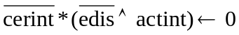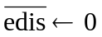 RCMT ← INC(RCMT) ;
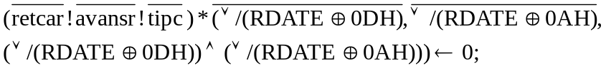 ulcit ← 1
→ (5)

END SEQUENCE
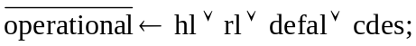
END

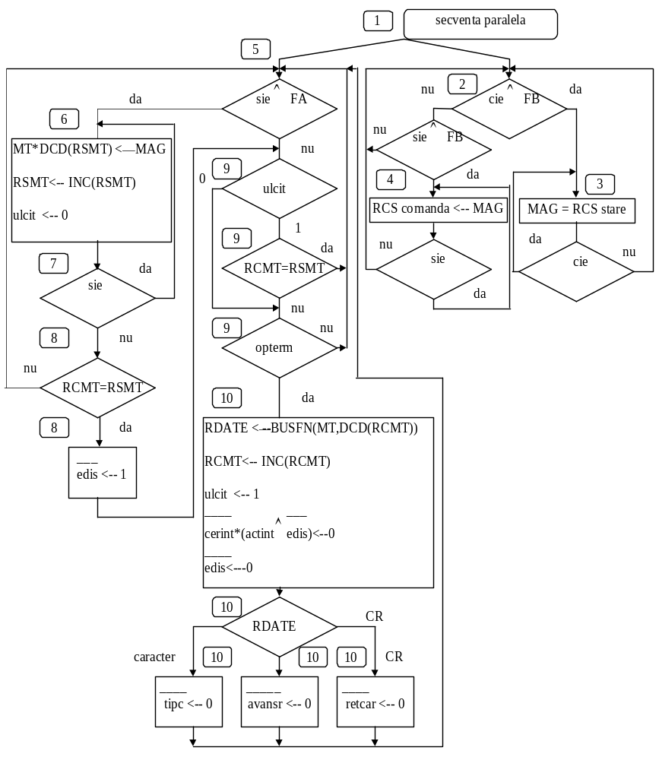
Figura 7.10 Organigrama de funcţionare a interfeţei de imprimantă

Proiectarea modulului de acces direct la memorie (DMA) pentru calculatorul didactic
În paragraful 7.4 s-au analizat modalităţile de transfer al datelor cu echipamentele periferice. Pentru interfaţaarea unor echipamente periferice cu un volum mare de date structurate în blocuri (în general de lungime variabilă), se va proiecta un modul cu acces direct la memorie, capabil să controleze direct transferul între echipamentul periferic şi memorie, fară intervenţia unităţii centrale de prelucrare pe durata transferului unui bloc de date. Pentru proiectarea modulului de acces direct la memorie exista două soluţii :
- o soluţie evolutivă - care constă în completarea unităţii de execuţie a CALCULATORULUI DIDACTIC, cu resursele hardware adiţionale necesare, şi a unităţii de comandă cu noile funcţii necesare multiplexării accesului la memorie.
- o soluţie revolutivă - care constă în proiectarea unui modul de sine stătător, independent de unitatea centrală de prelucrare şi a unui mecanism de acces la resurse (la memorie şi la echipamentul periferic) separat, care rezolvă concurenţa la memorie şi controlează accesul la memorie şi la echipamentul periferic. Prima soluţie este mai accesibilă şi va fi adoptată în continuare.

Structura modulului de acces direct la memorie
Schema bloc a calculatorului didactic cu posibilităţi de acces direct la memorie este prezentată în Fig. 7.12.
Modulului de acces direct la memorie i se asociază 8 registre (porturi) de I/E conform cu tabelul Tab. 7.1, prezentat în cele ce urmează. Adresa de bază a grupului de 8 adrese asociate modulului de acces direct la memorie poate fi selectată oriunde în spaţiul de 256 de adrese.
Tabelul 7.1
ADRESA | DENUMIRE | FUNCŢIE
Baza +0 | CSEP0 | Registrul de comenzi/stări pentru EP 0
Baza +1 | CSEP1 | Registrul de comenzi/stări pentru EP 1
Baza +2 | CSEP2 | Registrul de comenzi/stări pentru EP 2
Baza +3 | CSEP3 | Registrul de comenzi/stări pentru EP 3
Baza +4 | CSDMA | Registrul de comenzi/stări pentru modulul de acces direct la memorie
Baza +5 | AMDMA | Registrul adresare memorie pentru modulul de acces direct la memorie
Baza +6 | RCDMA | Registrul contor (lungime bloc) pentru modulul de acces direct la memorie
Baza +7 | ITDMA | Registrul comenzi pentru iniţializarea modulului de acces direct la memorie
- Registrele CSEP0:3 - sunt scrise/citite de unitatea centrală de prelucrare şi unitatea de comandă a modulului de acces direct la memorie şi au un format nespecificat la proiectarea modulului de acces direct la memorie. Aceste registre se asociază echipamentelor periferice interfaţate prin modulul de acces direct la memorie, structura lor fiind determinată în funcţie de caracteristicile echipamentului periferic. Modulul de acces direct la memorie face doar decodificarea adreselor acestor registre şi generează semnalele corespunzătoare de citire/scriere a conţinutului acestora, ele fiind localizate în interfaţa cu echipamentul periferic. Comenzile transmise de către unitatea centrală de prelucrare spre aceste registre sunt preluate de echipamentul periferic de pe magistrala MAG[16] . Stările actualizate de echipamentul periferic sunt citite de unitatea centrală de prelucrare prin activarea acestora pe MAG[16], iar datele de ieşire din echipamentul periferic sunt scrise în memorie direct prin intermediul magistralei MAG[16]. Astfel, operaţiile de acces la memorie, controlate de modulul de acces direct la memorie, se pot efectua în paralel cu oricare alte operaţii, exceptând operaţiile de acces efectiv la memorie a unităţii centrale de prelucrare . Concurenţa la memorie este rezolvată prin funcţiile de control asociate modulului de memorie, UCM, ceea ce implică modificarea corespunzătoare a secvenţelor de citire, interpretare şi execuţie a instrucţiunilor calculatorului didactic.
- Registrul AMDMA - este scris/citit de unitatea centrală de prelucrare şi conţine adresa de memorie la care se face acces în ciclul curent. Ieşirile acestui registru, multiplexate cu ieşirile registrului AM, formează adresa locaţiei de memorie implicată într-un transfer cu acces direct la memorie. AMDMA este incrementat de către unitatea de comandă a modulului de acces direct la memorie după fiecare operaţie de acces la memorie efectuată de modulul de acces direct la memorie.
- Registrul contor al modulului de acces direct la memorie (RCDMA) - este scris/citit de unitatea centrală de prelucrare şi conţine numărul de cuvinte ce mai trebuie transferate în cadrul blocului curent. După fiecare cuvânt transferat, RCDMA este decrementat de unitatea de comandă a modulului de acces direct la memorie, iar în momentul în care conţinutul său devine egal cu zero se consideră terminarea transferului întregului bloc. Terminarea transferului va fi semnalată unităţii centrale de prelucrare prin modificarea corespunzătoare a stării sau prin generarea unei întreruperi.
- Registrul CSDMA - este scris/citit de unitatea centrală de prelucrare şi constituie registrul de comenzi şi stări pentru modulul de acces direct la memorie.
Semnificaţia fiecărui bit din acest registru este prezentată în cele ce urmează. Formatul registrului CSDMA este prezentat în Fig. 7.13.

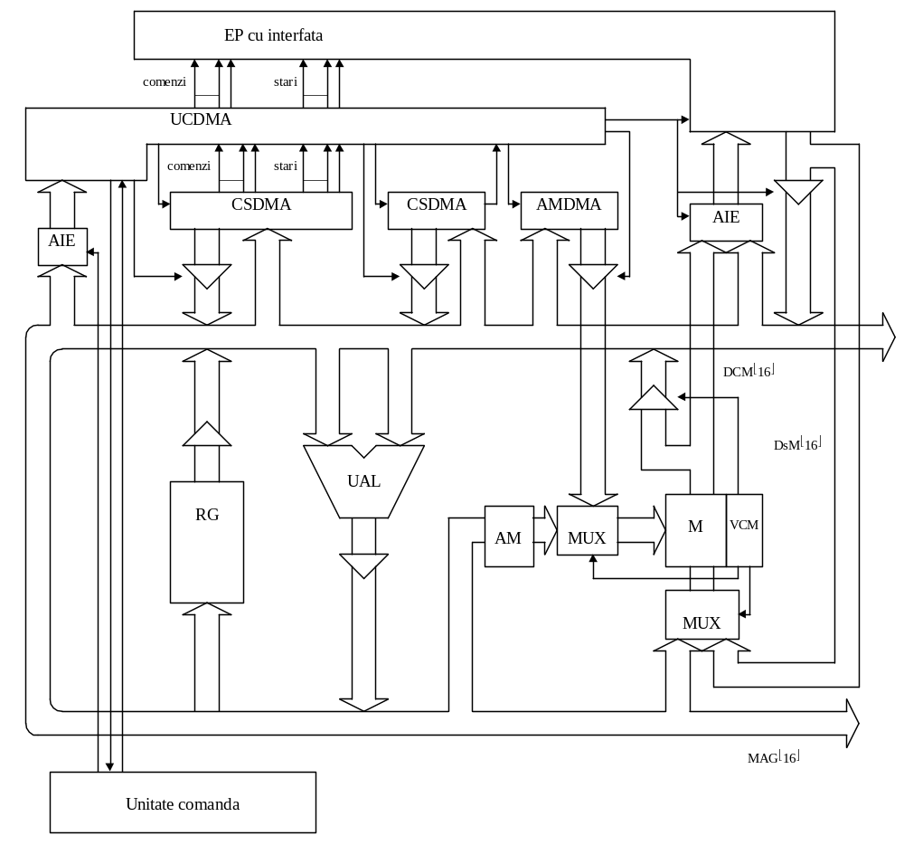
Figura 7.12 Schema bloc a calculatorului didactic cu modul de acces direct la memorie (DMA)
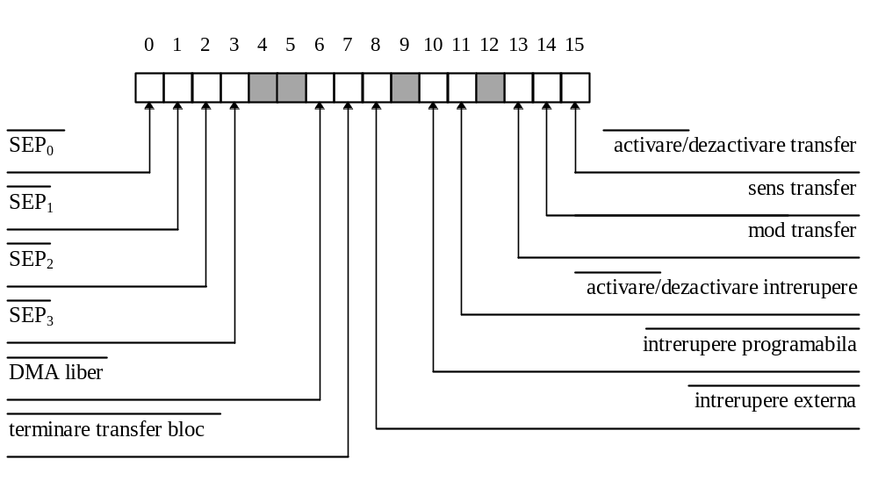
Figura 7.13 Formatul registrului de comenzi/stări pentru modulul de acces direct la memorie

Dacă fiecare echipament periferic, ce se conectează prin modulul de acces direct la memorie, necesită doar un registru de comenzi/stări atunci se pot conecta patru echipamente periferice la modulul de acces direct la memorie ce va funcţiona în regim de canal selector.
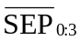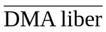
Bit0:3 - biţi de stare echipament periferic - sunt scrişi de echipamentul periferic şi citiţi de unitatea centrală de prelucrare şi reprezintă starea echipamentelor periferice cuplate prin modulul de acces direct la memorie.
= 0 - echipament periferic operaţional
= 1 - echipament periferic neoperaţional
Dacă echipamentul periferic necesită mai multe registre de comenzi/stări, se vor cupla la modulul de acces direct la memorie mai puţin de patru echipamente periferice, biţii CSDMA0:3 pot primi altă semnificaţie.

Bit6 - este scris/citit de unitatea centrală de prelucrare
= 0 - indică faptul că modulul de acces direct la memorie este liber şi poate fi iniţiat pentru un nou transfer.
= 1 - indică faptul că modulul de acces direct la memorie este în curs de pregătire sau efectuare a transferului unui bloc de date (modulul de acces direct la memorie este ocupat).
Acest bit este trecut în "0" (activat), automat, prin trimiterea cuvântului de comandă ITDMA, la adresa BAZA+7.

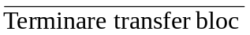Bit7 - este scris de modulul de acces direct la memorie şi citit de unitatea centrală de prelucrare .
= 0 - indică terminarea transferului blocului curent.
Trecerea în zero se face în următoarele cazuri:
- Bit 6 = 1 (modulul de acces direct la memorie este ocupat) şi RCDMA trece în 0;
- există cerere de întrerupere de la echipamentul periferic .
= 1 - indică faptul că nu a avut loc terminarea transferului iniţiat sau nu s-a iniţiat un transfer. Acest bit trece în 1 (dezactivat) prin trimiterea cuvântului de comandă ITDMA la adresa Baza+7.
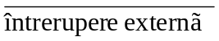
Bit9 - este asociat echipamentului periferic şi citit de unitatea centrală de prelucrare
= 0 - indică faptul că există o cerere de întrerupere de la echipamentul periferic conectat la modulul de acces direct la memorie
= 1 - indică faptul că echipamentul periferic nu a lansat o cerere de întrerupere
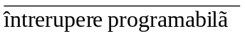
Bit10 - este scris/citit de unitatea centrală de prelucrare
= 0 - se lansează o cerere de întrerupere prin program,
cerere ce va fi efectivă dacă Bit6 = 0 (DMA liber activ) şi dacă Bit 11= 0 (activare întrerupere)
= 1 - inactiv
Acest bit este trecut în "1" (inactiv) prin trimiterea cuvântului de comandă ITDMA la portul Baza + 7. În general această facilitate este utilizată pentru operaţiile de testare.
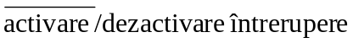
Bit11 - este scris/citit de unitatea centrală de prelucrare
= 0 - permite generarea unor întreruperi dacă bitul 7 (terminare transfer bloc) a fost poziţionat în zero sau dacă apar tranziţii ale biţilor de stare echipament periferic, Bit_{0:3} sau s-a iniţiat o întrerupere programabilă.
= 1 - inhibă generarea unor întreruperi spre unitatea centrală de prelucrare

Bit13 - mod transfer - este scris/citit de unitatea centrală de prelucrare
= 0 - transfer în mod rafală
= 1 - transfer în mod " furt de ciclu "

Bit14 - sens transfer este scris/citit de unitatea centrală de prelucrare
= 0 - se execută citire de la echipamentul periferic şi scriere în memorie
= 1 - se execută citire din memorie şi scriere la echipamentul periferic
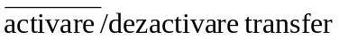
Bit15 -este scris/citit de unitatea centrală de prelucrare
= 0 - permite efectuarea transferului de date prin modulul de acces direct la memorie
= 1 - inhibă transferarea efectivă a datelor .

Fiecare ciclu de transfer este executat normal din punctul de vedere al dialogului între unitatea centrală de prelucrare, modulul de acces direct la memorie şi echipamentul periferic, dar fară să se execute operaţiile de scriere/citire în memorie.
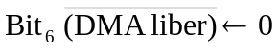 Registrul de comenzi pentru iniţializarea modulului de acces direct la memorie, ITDMA, adresabil cu adresa Baza+7, nu este un registru propriu-zis ci este format din bistabilii ce aparţin registrului de comenzi/stări prezentat anterior. Această este o modalitate de a efectua dezactivarea unora din bistabilii de comenzi/stări prin instrucţiunea OUT Baza+7, fară precauţii privind ceilalţi biţi din registru. Prin executarea unei instrucţiuni OUT Baza+7 (conţinutul registrului RA fiind indiferent), au loc următoarele acţiuni:

Echipamentul periferic poate trece în "1" semnalul de întrerupere externă ca urmare a execuţiei acestei instrucţiuni.
În continuare se va dezvolta programul de I/E ce asigură iniţierea şi controlul transferului unui bloc de date. Operaţiile de bază ce trebuie efectuate de unitatea centrală de prelucrare pentru un transfer de date prin modulul de acces direct la memorie au fost prezentate în paragraful 7.4. Pentru exemplificare vom presupune că la modulul de acces direct la memorie este conectat un singur echipament periferic de intrare care necesită un singur registru de comenzi/stări CSEP1.
Adresa acestui registru este BAZA+1. Registrele CSEP0 şi CSEP2:3 sunt neutilizate deocamdată, deoarece nu se specifică explicit echipamentul periferic care se conecteză prin modulul de acces direct la memorie.
Exemplu de rutină pentru transferul unui bloc de date prin modulul de acces direct la memorie

;Vom preciza modul în care se desfăşoară succesiunea operaţiilor de transfer prin modulul de acces direct la memorie bazându-ne pe prezentarea din paragraful 7.4

;Definirea constantelor
BAZA EQU 0D0H ;adresa de bază a registrelor modulului de acces direct la
memorie
BIT1 EQU 4000H ;SEP1
BIT6 EQU 200H ;modulul de acces direct la memorie liber
BIT7 EQU 100H ;Terminare transfer
CCDMA EQU 0234H ;modulul de acces direct la memorie ocupat, dezactivare
întreruperi,
;întrerupere programabilă inactivă
;transfer prin furt de ciclu
;sens transfer=scriere, activare transfer
CCEP EQU --H ;se defineşte în funcţie de echipamentul periferic
conectat
LNG EQU --H ;lungimea blocului de transferat
ADR DW --H ;zona de memorie implicată în transfer

;Operaţia 1 - test dacă transferul poate fi iniţiat
RDMA:
AST: IN BAZA+4 ;citeşte cuvântul de stare al modulului de acces direct la
memorie
TEST RA,BIT1 ;testează CSDMA1
JNZ ERR ;Echipamentul periferic neoperaţional, eroare
TEST RA,BIT6 ;modulul de acces direct la memorie ocupat, aşteaptă
JNZ AST

;Operaţiile 2 şi 3 - transferul poate fi iniţiat şi deci unitatea centrală de prelucrare va transmite către modulul de acces direct la memorie:
;-cuvântul de comandă
;-adresa de început a zonei implicate în transfer
;-lungimea zonei implicate în transfer
MOV RA,CCDMA ;cuvântul de comandă transfer prin modulul de acces direct la memorie
OUT BAZA+4 ;se transmite în registrul CSDMA
MOV RA,ADR ;adresa zonei implicate în transfer
OUT BAZA+5 ;se transmite în AMDMA
MOV RA,LNG ;lungimea zonei implicate în transfer
OUT BAZA+6 ;se transmite în registrul RCDMA

;Operaţiile 4 şi 5 - iniţiază echipamentul periferic şi start transfer
MOV RA,CCEP ;cuvânt comandă transfer pentru echipamentul periferic
şi STT:
OUT BAZA+1 ;transferă în CSEP1 şi start transfer

;Operaţia 6 - transferul propriu-zis al blocului de date are loc
;fară intervenţia unităţii centrale de prelucrare pe baza unui dialog între echipamentul periferic, modulul de acces direct la memorie-Memorie prin furt
;de ciclu

Operaţiile 7 şi 8 -test terminare transfer
TERMT: IN BAZA+4 ;citeşte cuvântul de stare al modulului de acces direct la
memorie
TEST RA,BIT7 ;transfer bloc terminat?
JZ GATA ;da, gata transfer
TEST RA,BIT1 ;test echipament periferic operaţional ?
JZ TERMT ;da, aşteaptă terminare transfer
ERR: . ;rutina de tratare a erorilor

GATA: IN BAZA+1 ;citeşte starea EP1, analizează
. ;condiţiile de terminare transfer

;Dacă transferul a avut loc corect, se iniţializează modulul de acces direct la memorie şi echipamentul periferic
;pentru un nou transfer, dacă este cazul

OUT BAZA+7 ;comandă de iniţializare

;Echipamentul periferic poate fi iniţializat prin registrul ITDMA sau prin CSEP1
De subliniat faptul că transferul propriu-zis se desfăşoară sub controlul modulului de acces direct la memorie prin utilizarea resurselor proprii de acces la memorie.

Arhitectura modulului de acces direct la memorie (DMA)

După efectuarea instrucţiunii cu eticheta STT (start transfer) efectuarea transferului poate fi rezumat astfel:
- Echipamentul periferic recepţionează comanda de start transfer şi când devine capabil să trimită sau să primească un cuvânt trimite spre modulul de acces direct la memorie cerere de transfer;
- Modulul de acces direct la memorie preia cererea din partea echipamentulului periferic şi transmite o cerere de acces memorie către unitatea de comandă a memoriei (cmdma sau smdma);
- Unitatea de comandă a memoriei primeşte cererea şi în momentul în care memoria devine disponibilă efectuează operaţia cerută şi trimite un răspuns la modulul de acces direct la memorie (atmdma);
- Modulul de acces direct la memorie primeşte acest răspuns şi-l transmite mai departe la echipamentul periferic (atie), dacă este cazul, şi actualizează AMDMA şi RCDMA
- Echipamentul periferic primeşte acest răspuns şi lansează o nouă cerere de transfer
- la terminarea transferului întregului bloc, echipamentul periferic este dezactivat prin executarea instrucţiunii OUT Baza+7 sau prin trimiterea unei comenzi la adresa Baza+1
Pentru realizarea acestui dialog s-a prevazut un schimb de semnale de date, comenzi şi stări prezentat în Fig 7.14.
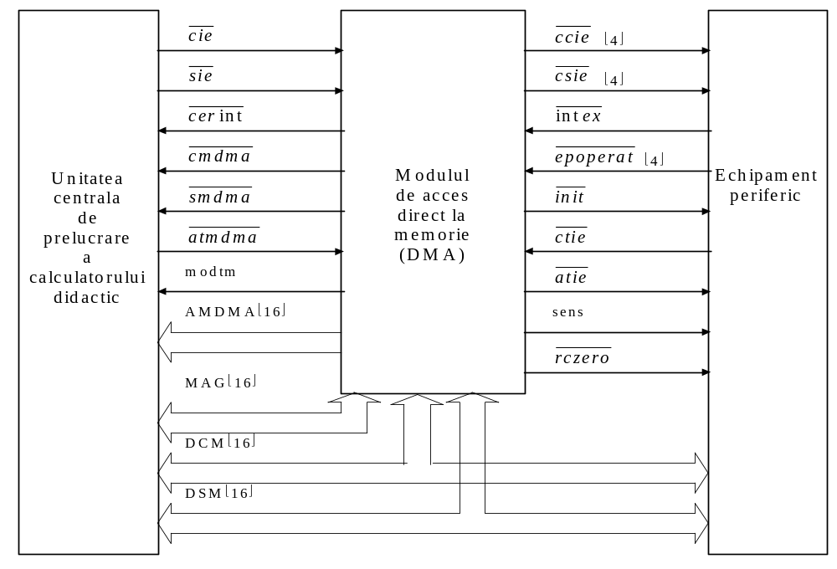
Figura 7.14 Schimbul de semnale de date, comenzi şi stări între unitatea centrală de prelucrare, modulul de acces direct la memorie şi echipamentul periferic

Semnificaţia semnalelor din figură 7.14 este următoarea:
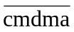
- citire memorie de către modulul de acces direct la memorie - este activ pe 0 şi specifică o cerere de citire a memoriei lansată de modulul de acces direct la memorie;
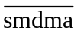
- scriere memorie de către modulul de acces direct la memorie - este activ pe 0 şi specifică cerere de scriere în memorie lansată de modulul de acces direct la memorie;

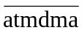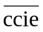- achitare operaţie de transfer cu memoria iniţiată de modulul de acces direct la memorie; Este activ pe 0 şi specifică terminarea transferului cu memoria cerută de modulul de acces direct la memorie prin activarea lui cmdma sau smdma; După activarea lui atmdma, modulul de acces direct la memorie va dezactiva cmdma, respectiv smdma. După dezactivarea semnalelor cmdma sau smdma unitatea de comandă a memoriei (UCM) va dezactiva pe atmdma. Semnalele cmdma, respectiv smdma, sunt menţinute active până la activarea semnalului atmdma (dialog întrebare răspuns cu interblocare completă);

modtm - mod transfer specifică modul de rezolvare a interferenţei la memorie
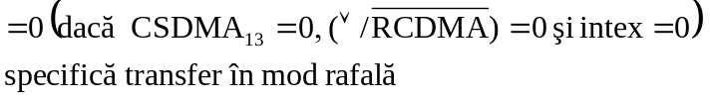
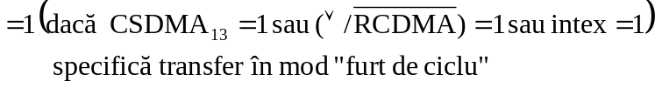
- comandă de citire intrare/ieşire, reprezintă semnale, active pe 0, asociate execuţiei instrucţiunii IN de la portul (Baza, Baza+1, ..., Baza+3)
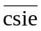
- comandă de scriere intrare/ieşire, reprezintă semnale active pe 0, asociate execuţiei instrucţiunii OUT la portul corespunzător (Baza, Baza+1,..., Baza+3)
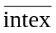
- cerere de întrerupere externă, este activă pe 0 şi specifică o cerere de întrerupere primită de la echipamentul periferic (de exemplu dacă transferul nu mai poate continua)
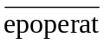
- echipament periferic operaţional, activ pe 0 şi arată dacă echipamentul periferic este operaţional sau nu

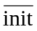
- iniţializare, este activ pe 0 la execuţia instrucţiunii OUT Baza+7

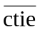
- cerere transfer intrare/ieşire, este activ pe 0 şi specifică lansarea de către echipamentul periferic a unei cereri de transfer a unui cuvânt. Este menţinut activ până la primirea răspunsului de achitare atie
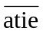
- achitare transfer intrare/ieşire, este activ pe 0 şi specifică terminarea operaţiei de transfer cerut de echipamentul periferic prin activarea lui ctie. Dezactivarea lui atie marchează sfârşitul unui ciclu elementar de transfer început prin activarea lui ctie.

sens - sens transfer, este identic cu Bit 14 din registrul CSDMA
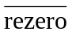
- registru numărător egal cu zero, este un impuls de o perioadă de tact, activ pe 0 şi specifică trecerea în 0 a numărătorului de cuvinte transferate.

DCM[16] - linii de date prin care modulul de acces direct la memorie transmite spre echipamentul periferic datele citite din memorie;
DSM[16] - linii de date prin care modulul de acces direct la memorie primeşte datele de la echipamentul periferic pentru a le scrie în memorie.

În Fig 7.15 se arată diagrama de timp ce ilustrează intercondiţionarea semnalelor de dialog într-un ciclu elementar de transfer (evidenţiindu-se dialogul de tip întrebare răspuns cu interblocare completă).
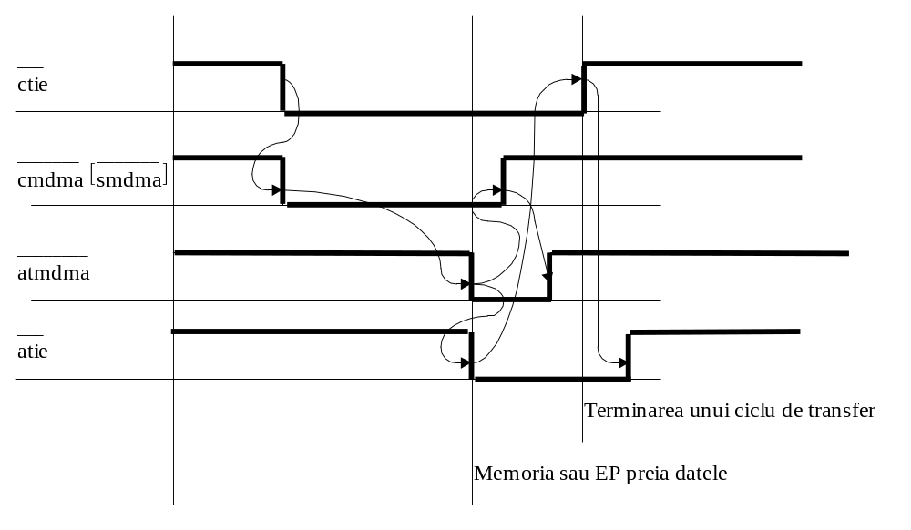
Figura 7.15 Intercondiţionarea semnalelor de dialog într-un ciclu elementar de transfer

Pentru definitivarea unităţii de comandă trebuie rezolvate următoarele probleme:
- proiectarea unităţii de comandă a memoriei ;
- modificarea secvenţei de comandă a fazelor de citire interpretare şi execuţie a instrucţiunilor, conform cu noul algoritm de acces la memorie ;
- proiectarea unităţii de comandă asociată modulului de acces direct la memorie.

Proiectarea unităţii de comandă a calculatorului didactic în modul transfer al datelor prin acces direct la memorie (DMA)

Pentru a permite transferul datelor direct între memorie şi echipamentul periferic, atât structura cât şi arhitectura modului de memorie trebuie adaptate noilor cerinţe.
Schema bloc a modulului de memorie înzestrat cu aceste funcţii este prezentată în Fig 7.16.

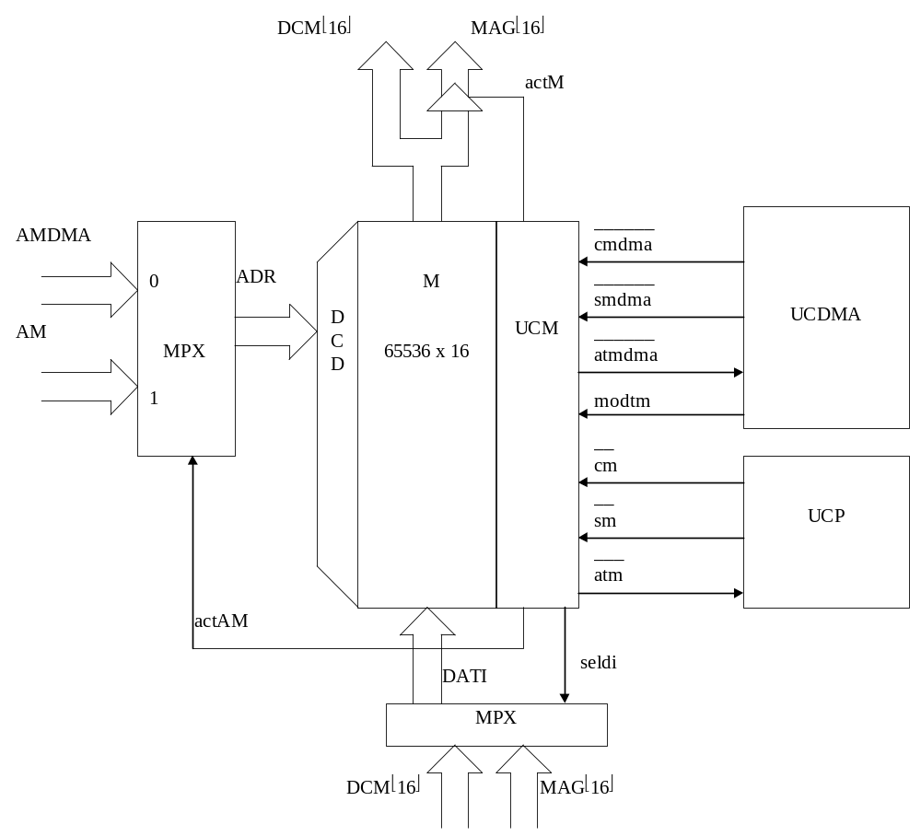
Figura 7.16 Schema bloc a subsistemului de memorie

Semnalele care apar în plus faţă de fig 7.16 au următoarea semnificaţie:

actAM - selecţie adresă, semnal de selecţie pentru multiplexorul de adrese
= 0 selectează AMDMA
= 1 selectează AM
= 0 activează datele pe MAG
____
actM - activare date de ieşire
= 1 nu activează datele pe MAG

Proiectarea unităţii de comandă a memoriei (UCM)

Unitatea de comandă a memoriei trebuie proiectată având în vedere funcţiile pe care trebuie să le execute:
- evitarea interferenţelor la memorie prin excluderea mutuală a operaţiilor cu memoria controlate de modulul de acces direct la memorie şi unitatea centrală de prelucrare ;
- rezolvarea concurenţei la memorie acordând prioritate cererilor modulului de acces direct la memorie;
- asigurarea transferului în modurile "furt de ciclu " sau "rafală" cerut de modulul de acces direct la memorie;
- realizarea dialogului cu unitatea centrală de prelucrare şi modulul de acces direct la memorie conform cu diagrama de timp din Fig 7.15;
- executarea operaţiilor efective de citire/scriere a memoriei.

Algoritmul de funcţionare a UCM este prezentat în organigrama din Fig 7.16
Programul AHPL care descrie modulul de memorie completat cu funcţiile necesare accesului direct este prezentat în continuare:

MODULE: Memorie pentru calculatorul didactic
MEMORY: M [65536;16]
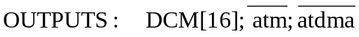 COMBUS: MAG [16]

/* se separă citire de la modulul de acces direct la memorie (pas 2), scriere de la modulul de acces direct la memorie (pas 3), citire de la unitatea centrală de prelucrare (pas 6), şi scriere de la unitatea centrală de prelucrare (pas 7), iar dacă nu este nici o operaţie cu memoria se aşteaptă */

2. MAG = BUSFN(M;DCD(AMDMA));

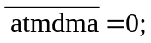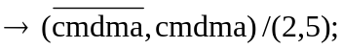
/* se citeşte de la adresa specificată de modulul de acces direct la memorie, se achită accesul din partea modulului de acces direct la memorie şi se menţin datele şi semnalul de achitare atât timp cât comanda de citire de la modulul de acces direct la memorie este încă activă, după care se merge la pas 5 */

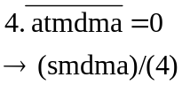3. M * DCD(AMDMA) ← MAG

/* se înscriu în memorie datele de la modulul de acces direct la memorie
/* se achită accesul de la modulul de acces direct la memorie pentru operaţia de scriere şi se mentine achitarea atât timp cât comanda de scriere mai este încă activă */

/* dacă modul de transfer este "furt de ciclu ", se merge la pas 1 unde se alocă un nou acces sau unităţii centrale de prelucrare , iar dacă transferul este în mod "rafală" se merge la (pas 2) dacă este o nouă operaţie de citire sau la (pas 3) dacă este o nouă operaţie de scriere sau se aşteaptă dacă nu este nici o operaţie din partea modulului de acces direct la memorie */

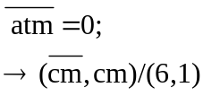6. MAG = BUSFN (M;DCD(AM));

/* se rezolvă accesul de citire de la unitatea centrală de prelucrare */

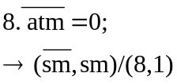7. M * DCD(AM) ←MAG

/* se rezolvă accesul de scriere de la unitatea centrală de prelucrare */

END SEQUENCE

END

Proiectarea unităţii de comandă a modulului de acces direct la memorie (UCDMA)
Schimbul de semnale între unitatea centrală de prelucrare, modulul de acces direct la memorie şi echipamentul periferic a fost descris anterior. Pentru a dezvolta algoritmul de funcţionare, trebuie ţinut seama de principalele funcţii pe care trebuie să le execute unitatea de comandă a modulului de acces direct la memorie, dintre care se amintesc:
- citirea/scrierea în orice moment a registrelor de I/E asociate modulului de acces direct la memorie;
- generarea semnalelor de comandă pentru citirea/scrierea registrelor de I/E asociate echipamentulului periferic;
- actualizarea permanentă a stării modulului de acces direct la memorie;
- controlul dialogului între echipamentul periferic şi memorie ;
- efectuarea transferului unui bloc de date, independent de unitatea centrală de prelucrare ;
- interacţiunea cu unitatea centrală de prelucrare la iniţierea/terminarea transferului unui bloc de date .
Organigrama de funcţionare a unitatăţii de comandă a modulului de acces direct la memorie este prezentată în Fig 7.17.

Programul AHPL ce descrie funcţionarea unitatăţii de comandă a modulului de acces direct la memorie este prezentat în cele ce urmează:

MODULE: UCDMA -Unitate de comandă pentru modulul de acces direct la memorie
MEMORY: AMDMA[16]; RCDMA[16]; CSDMA [16]
1. → (2,6)

/* se separă acţiunile ce trebuie efectuate în paralel, dialogul cu unitatea centrală de prelucrare (pas 2) şi dialogul cu echipamentul periferic (pas 6)

/* se separă acţiunile de:
-citire/scriere stări/comenzi echipament periferic (pas 3);
-citirea resurselor modulului de acces direct la memorie (AMDMA; RCDMA; CSDMA) (pas 4) ;
-scrierea în resursele modulului de acces direct la memorie (AMDMA; RCDMA; CSDMA) sau operaţie de iniţializare (pas 5)
iar dacă nu este nici una dintre ele se aşteaptă la (pas 2) */

3. (ccie ! csie) * (cie, sie) = DCD0:3(AIE5:7) ;
MAG * cie = DSM ;
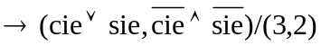

/* în funcţie de adresa portului şi tipul de operaţie (citire/scriere) se lansează spre echipamentul periferic o comandă de citire (ccie) sau o comandă de scriere (csie), iar dacă a fost o operaţie de citire de la un port de intrare se conectează datele DSM (date de echipamentul periferic) la magistrala MAG */

4. MAG = (CSDMA ! AMDMA ! RCDMA) * DCD4:6(AIE5:7);
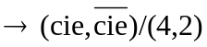

/* se conectează, pentru citire, pe magistrala MAG conţinutul resurselor modulului de acces direct la memorie ( CSDMA; AMDMA; RCDMA) în funcţie de adresa portului de intrare.

5. (CSDMA ! AMDMA ! RCDMA) * DCD4(AIE5:7) ← MAG ;
init = DCD7(AIE5:7) ;
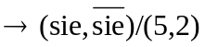 CSDMA6:7,10 * DCD7(AIE5:7) ← 0,1,1 ;

/* se încarcă resursa modulului de acces direct la memorie specificată de adresa din AIE cu conţinutul magistralei MAG sau se iniţializează registrul de comenzi stări */

/* dacă nu a fost lansată o cerere de transfer de I/E din partea echipamentulului periferic se aşteaptă, iar dacă s-a cerut un transfer, se analizează dacă transferul de date este dezactivat sau este în curs de efectuare.

În cazul în care transferul de date este dezactivat sau operaţia cu modulul de acces direct la memorie s-a terminat (transferul blocului de date s-a terminat şi a mai venit o cerere din partea echipamentulului periferic), cererea de transfer se rezolvă conform dialogului stabilit, fară a transfera date (pas 7).

În cazul în care transferul de date este activat şi operaţia cu modulul de acces direct la memorie este în curs de rezolvare se efectuează transferul efectiv de date (pas 8) */
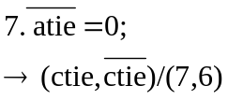
/* se achită transferul de I/E şi se menţine atât timp cât comanda de citire este activă */
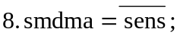
cmdma = sens;
atie = atmdma;
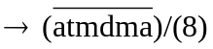
/* se activează comanda de lucru cu memoria în funcţie de sensul transferului. Pentru a nu apărea o decalare (de maxim o perioada de tact) între achitarea cererii de acces de la memorie şi achitarea cererii de transfer către echipamentul periferic, ceea ce ar putea duce la un transfer eronat, se face conexiunea atie = atmdma */
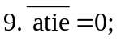

→ (ctie ) / (9)

/* se achită cererea de transfer I/E */

10. AMDMA *( ∨/RCDMA) ← INC (AMDMA) ;

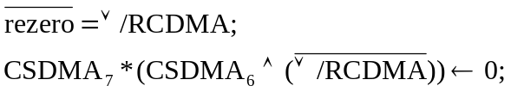 RCDMA * ( ∨/RCDMA) ← DEC(RCDMA) ;

→(6)

/* dacă contorul de cuvinte nu a ajuns la zero, se actualizează adresa şi contorul. În caz contrar se indică terminarea transferului */

END SEQUENCE
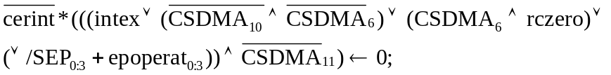
sens = CSDMA14;

CSDMA0:3 = epoperat0:3

END

/* modul de transfer cu memoria este poziţionat în "mod rafală" (modtm=0) dacă în cuvântul de comandă al modulului de acces direct la memorie s-a specificat CSDMA13=0. Rămâne în acest mod, atât timp cât mai sunt cuvinte de transferat şi nu s-a facut o cerere de întrerupere externă de la echipamentul periferic (intex=0).

Indiferent de modul de transfer programat, modul de lucru va fi trecut în "mod furt de ciclu" la sfârşitul transferului de bloc s-au dacă s-a cerut o întrerupere externă.
Cererea de întrerupere cerint este activată dacă:
- s-a specificat lucrul în întreruperi (CSDMA11=0) şi a venit o cerere de întrerupere externă intex, sau
- modulul de acces direct la memorie nu este ocupat cu un transfer de date şi s-a cerut o întrerupere programabilă (CSDMA10 =0 şi CSDMA6=0), sau
- modulul de acces direct la memorie este în curs de transfer bloc şi contorul de cuvinte transferate a ajuns la zero, sau
- unul dintre echipamente periferice conectate prin modulul de acces direct la memorie şi-a schimbat starea din operaţional în neoperaţional */

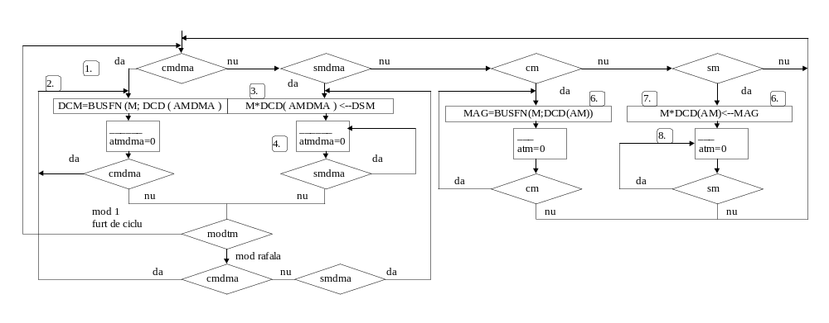
Figura 7.1
Organigrama de funcţionare a UCM

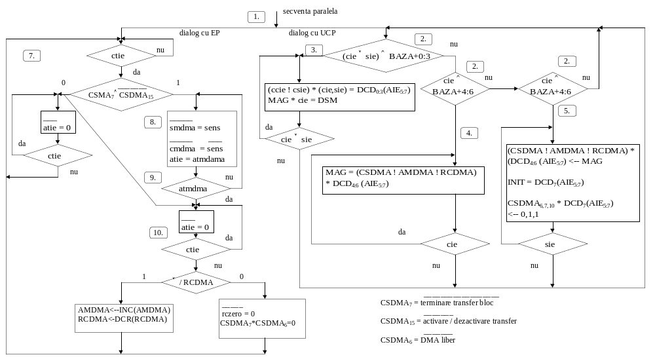
Figura 7.2

Interfaţa serială standard

La sistemele de calcul se cuplează o mare varietate de echipamente periferice. Aceste echipamente, fiind produse de diverse firme, nu sunt complet compatibile între ele ca mod de dialog şi transfer informaţie, deşi din punct de vedere logic realizează aceleaşi funcţiuni. Având în vedere incompatibilitatea existentă a apărut necesitatea unei standardizări şi unificări a echipamentelor de transmisie a datelor. Au fost create organizaţii internaţionale că de exemplu: CCITT (Comitetul Consultativ Internaţional pentru Telefonie şi Telegrafie), ISO (Organizaţia Internaţională de Standardizare), etc... , care fac recomandări referitoare la unificarea echipamentelor. Transferul de date între echipamentul periferic şi calculator se poate face fie paralel (echipamentele periferice descrise anterior), fie serial. Transferul serial asigură o fiabilitate mare transferului (în special la distanţă) dar are dezavantajul că necesită interfeţe mai complexe şi limitează viteza de transfer. În cele ce urmează se va prezenta proiectarea unei interfeţe seriale standard.

Norme de transmisie serială a informaţiei
Între două dispozitive cuplate printr-o legătură serială asincronă care lucrează în "full duplex" (recepţionează şi transmite date simultan) ar fi suficiente trei linii şi anume:
- linie de transmisie date;
- linie de recepţie date;
- linie de referinţă (masă electrică).
Pentru a asigura însă un dialog privind comunicaţia în ceea ce priveşte transmiterea de comenzi şi stări mai sunt necesare şi alte linii de interconectare. Dialogul pentru realizarea transmisiei seriale asincrone s-a impus până la nivel de conector (conector de 25 pini) fiind adoptat de standardele ISO2110, EIA RS-232-C, CCITT V.24. Principalele semnale ale interfeţei EIA şi CCITT V.24 sunt prezentate în tabelul 7.2.
Semnalele ce se transmit pe liniile de date sunt sub forma unor nivele de tensiune în logică negativă.
Astfel: "1" logic este considerat între –6V şi –12V, iar
"0" logic este considerat între +6V şi +12V.
Avantajele unei astfel de alegeri a tensiunilor faţă de logică TTL sunt:
- tensiunea de referinţă este 0V
- un defect de alimentare se deosebeşte de oricare din cele două nivele de tensiune pentru "0" şi "1"
- asigură imunitatea la zgomot
Transmiterea datelor poate avea loc şi sub formă de nivele de curent continuu, această opţiune fiind cunoscută sub numele de transmisie cu "buclă de curent".
Modul de interconectare a două dispozitive prevăzute cu interfaţa serială este prezentat în Fig 7.20.

Tabelul 7.2 Principalele semnale ale interfeţei EIA RS-232-C/CCITT V.24
Nr. pin | Semnale EIA RS-232-C | Semnale CCITT V.24 | Descriere
1 | AA | 101 | GND-Nul (împământare)
7 | AB | 102 | GND-Semnal referinţă/Retur comun (masă electrică)
2 | BA | 103 | TxD(Transmiter Data)-Transmisie date
3 | BB | 104 | RxD(Receiver Data)-Recepţionare date
4 | CA | 105 | RTS(Request To Send) - Cerere pentru emisie
5 | CB | 106 | CTS(Clear To Send) - Gata de emisie
6 | CC | 107 | DSR(Data Set Ready) - Conectat la linie
20 | CD | 108 | DTR(Data Terminal Ready) -Conectează la alinie
22 | CE | 125 | RI(Ring Indicator)
8 | CF | 109 | RLSD(Receive Line Signal Detector)
21 | CG | 110 | SQD(Signal Quality Detector)
23 | CH | 111 | DSRS-DTE(Data Signal Rate Selector)
25 | CI | 112 | DSRS-DCE(Data Signal Rate Selector)
24 | DA | 113 | DTE transmiterea semnalului de timing (DTE)
15 | DB | 114 | DTE transmiterea semnalului de timing (DCE)
17 | DD | 115 | DTE recepţionarea semnalului de timing (DTE)
14 | SBA | 118 | STD Secondary Transmitted Data
16 | SBB | 119 | SRD Secondary Received Data
19 | SCA | 120 | RTSS (pe calea secundară)
13 | SCB | 121 | CTSS
12 | SCF | 122 | RLSDS

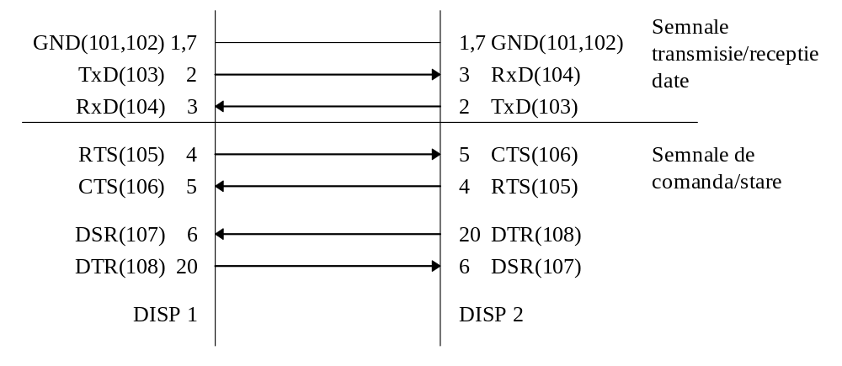
Figura 7.3
Interconectarea a două dispozitive seriale asincrone

De notat faptul că semnalele de comandă/stare servesc numai pentru stabilirea legăturii între dispozitive. Transmiterea datelor se face serial, bit cu bit, începând cu bitul cel mai puţin semnificativ. Un bit de date, din cuvântul ce se transmite, se conectează la linia de transmisie TxD pentru un timp determinat de rata de transfer. Rata de transfer se măsoară în biţi/secundă sau bauds. S-au standardizat următoarele rate de transfer: 75; 110; 150; 300; 600; 1200; 2400; 4800; 9600; 19200; 38400 bauds, ….
Datorită faptului că datele se transferă serial asincron, pentru sincronizare este necesar ca informaţia de date să fie precedată de un bit de start = "0" şi urmată de un bit, sau doi, de stop = "1". Structura logică a unui cuvânt ce se transmite între două dispozitive seriale este prezentată în Fig 7.21.

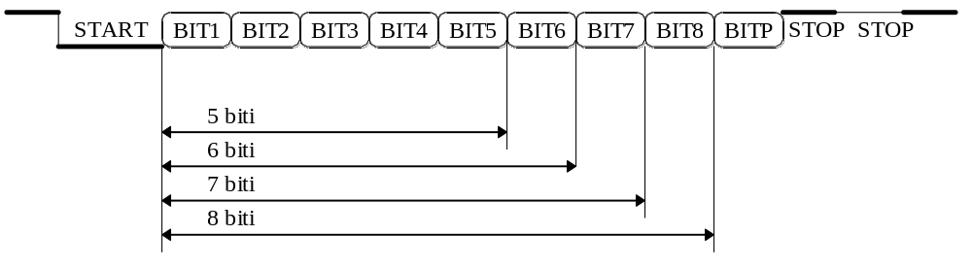
Figura 7.4
Structură logică a unui cuvânt de date

Lungimea cuvântului poate fi de 5, 6, 7 sau 8 biţi.
Adaptarea nivelelor de la semnal TTL - semnal CCITT V.24 se poate realiza prin utilizarea unor circuite integrate MC1488, respectiv MC1489 ca în Fig 7.22.

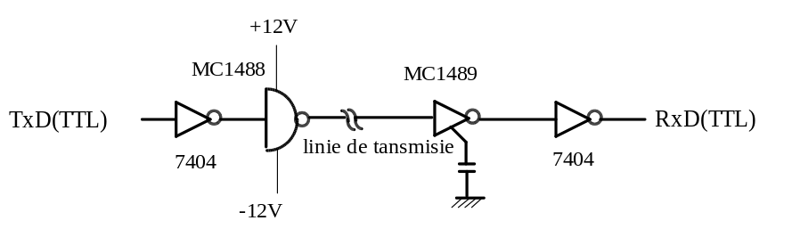
Figura 7.5
Adaptarea de nivel TTL -standard CCITT V.24

Pentru a asigura o funcţionare fiabilă a automatului de recepţie în cadrul interfeţei seriale, biţii de informaţie se vor prelua la un moment de timp cât mai aproape de mijlocul bitului, Fig 7.23.

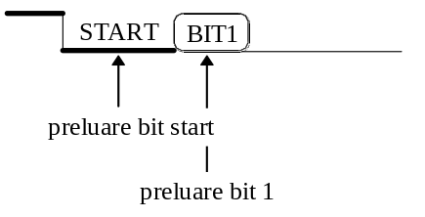
Figura 7.6
Momentele de preluare a biţilor

Pentru a stabili momentul de timp când se vor prelua biţii se va aplica, pentru automatul de recepţie, o frecvenţă de 16 ori mai mare. Prin contorizarea perioadelor de tact se poate ajunge aproape de mijlocul biţilor.

Proiectarea unei interfeţe seriale pentru calculatorul didactic

Caracteristicile interfeţei seriale

- Transmisia/recepţia cuvintelor prin intermediul interfeţei seriale se face utilizând modalitatea de transfer programat;
- Rata de transfer este funcţie de semnalul de tact aplicat interfeţei. Frecvenţa semnalului de tact va fi de 16 ori mai mare decât frecvenţa de transfer, pentru a asigura o bună funcţionare a automatului de recepţie;
- Interfaţa lucrează în mod "full duplex" (poate primi şi transmite cuvinte simultan);
- Generează semnalele de dialog conform standardului de transmisie serială CCITT V.24;
- Transferă cuvinte de lungime egală cu 5, 6, 7, 8 biţi;
- Analizează/generează unul sau doi biţi de stop;
- Analizează/generează paritate pară sau impară;
- Interfaţa detectează erorile de paritate, depăşire de ritm şi biţi de stop incorecţi;

Bazându-ne pe caracteristicile prezentate se poate stabili o schemă bloc, ca în Fig 7.24.

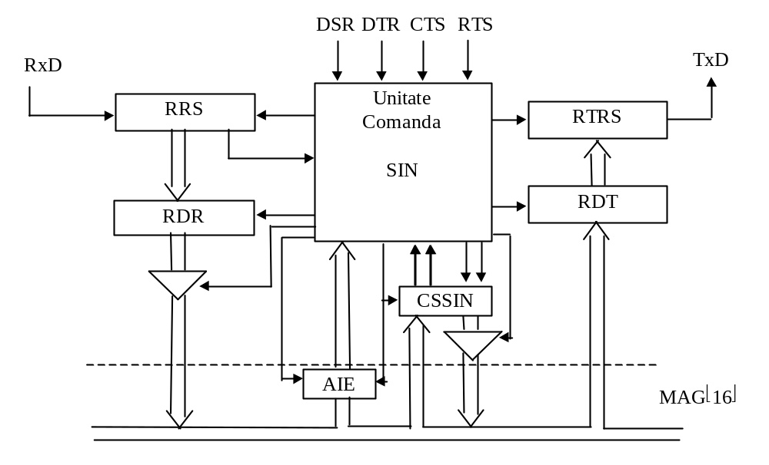
Figura 7.7 Schema bloc a interfeţei seriale

Primitivele funcţionale ale interfeţei seriale SIN sunt:
RRS - registrul de recepţie serială. Are dimensiunea de 9 biţi şi este utilizat pentru recepţionarea serială a biţilor de date bit1-bit8 şi a bitului start .
RDR - registrul de date recepţionate. Păstrează ultimul cuvânt recepţionat până la formarea unui nou cuvânt în registrul RRS.
RTRS - registrul de transmisie serială. Are dimensiunea 10 biţi şi este utilizat pentru transmiterea serială a biţilor de start, date şi paritate.
RDT - registrul de date pentru transmisie. Primeşte informaţia paralel de la unitatea centrală de prelucrare şi o transferă în registrul RTRS pentru transmisie. Este utilizat pentru a mări disponibilitatea unităţii centrale de prelucrare .
CSSIN - registrul de comenzi/stări al interfeţei seriale SIN.

Structura cuvântului de comandă/stare este prezentată în Fig 7.25.

DTR- (Data terminal ready) - conectează la linie : scris/citit de unitatea centrală de prelucrare
= 0 deconectează echipamentul (interfaţa) de la linia de transmsie
= 1 conectează echipamentul de transmisie la linie, indiferent de stările celorlalte semnale de legătură.
RTS - (Request to send) - cerere pentru emisie: scris/citit de unitatea centrală de prelucrare
= 0 trece echipamentul de transmisie în stare de ne-emisie
= 1 comandă echipamentul de transmisie date, şi îl menţine, în stare de emisie date.
L2,L1 - lungimea cuvântului : scris/citit de unitatea centrală de prelucrare
= 00 - lungimea cuvântului este de 5 biţi
= 01 - " " " de 6 biţi
= 10 - " " " de 7 biţi
= 11 - " " " de 8 biţi.
____
actint - activare / dezactivare întrerupere: scris/citit de unitatea centrală de prelucrare
= 0 permite lansarea unei cereri întreruperi spre unitatea centrală de prelucrare la termirea recepţionării/transmiterii unui cuvânt sau schimbarea stării de operaţional (conectat la linie)
= 1 nu permite lansarea unei cereri de întrerupere spre unitatea centrală de prelucrare .

resintsin - reset întrerupere de la interfaţa serială (ieşire): scris de unitatea centrală de prelucrare
= 0 nu şterge, eventual cererea de întrerupere de la sin
= 1 şterge (se anulează) cererea de întrerupere de la secţiunea de transmisie a interfeţei seriale.

reseror - reset eroare este scris de unitatea centrală de prelucrare
= 0 nu are nici o acţiune
= 1 sterge erorile apărute în procesul de recepţie/transmisie datorate: parităţii (PE), depăşirii ritmului de recepţie (OE) sau a bitului de stop (FE).

TxRDY - transmitter ready - transmisie gata este înscris de UCSI şi citit de unitatea centrală de prelucrare
= 0 interfaţa are un cuvânt ce trebuie transmis şi nu mai poate primi un nou cuvânt de la unitatea centrală de prelucrare
= 1 interfaţa poate primi, pentru transmisie, un nou cuvânt de la unitatea centrală de prelucrare .

RxRDY - receiver ready - recepţie gata este înscris de UCSI de recepţie al interfeţei şi citit de unitatea centrală de prelucrare
= 0 interfaţa nu a recepţionat un cuvânt, sau este în curs de receptionare, unitatea centrală de prelucrare nu poate prelua un cuvânt de date de la interfaţă deoarece acesta nu este disponibil.
= 1 interfaţa a recepţionat un cuvânt de date şi unitatea centrală de prelucrare poate să-l preia. Preluarea se face cu ajutorul unei instrucţiuni în port. Odată cu preluarea datelor se dezactivează (şterge), implicit, şi indicatorul RxRDY.

EP - even/odd parity - tip paritate scris/citit de unitatea centrală de prelucrare
= 0 paritate impară
= 1 paritate pară.

PE - parity error - eroare de paritate scris de interfaţă (paritatea de recepţie) şi citit de unitatea centrală de prelucrare
= 0 nu a existat eroare de paritate
= 1 indică faptul că a fost detectată o eroare de paritate în procesul de recepţie date.

OE - overrun error - eroare de ritm scris de interfaţa (partea de recepţie) şi citit de unitatea centrală de prelucrare
= 0 nu a existat o eroare de ritm între unitatea centrală de prelucrare şi dispozitivul de recepţie
= 1 a fost detectată o eroare de ritm. Unitatea centrală de prelucrăre nu a preluat cuvântul recepţionat şi între timp s-a mai recepţionat un nou cuvânt.

FE - Framing error - eroare datorată bitului de stop înscris de interfaţă (partea de recepţie) şi citit de unitatea centrală de prelucrare
= 0 nu a fost o eroare de bit de stop
= 1 a fost detectată o eroare în cursul operaţiei de recepţie datorată absenţei bitului sau biţilor de stop.

STP - bit de stop : scris/citit de unitatea centrală de prelucrare
= 0 se lucrează cu un singur bit de stop
= 1 se lucrează cu doi biţi de stop.

DSR - data set ready - echipament conectat la linie, citit de unitatea centrală de prelucrare şi înscris de terminalul serial cu care este interconectată interfaţa
= 0 indică faptul că echipamentul de transmisie/recepţie cu care este interconectată interfaţa nu este gata de funcţionare
= 1 echipamentul cu care este interconectată interfaţa este gata de funcţionare (conectat la linie).
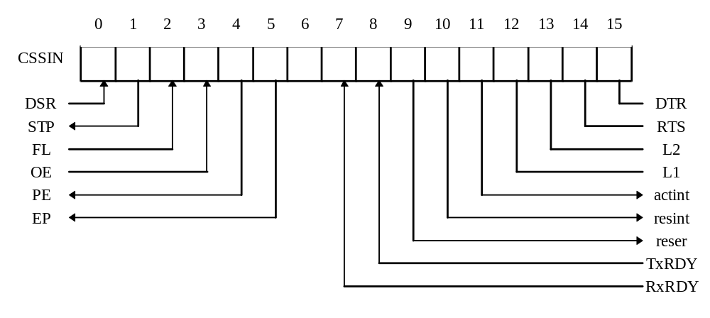
Figura 7.8

Structura cuvântului de date este prezentată în fig. 7.26.
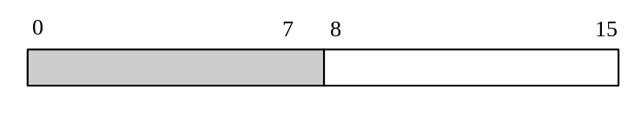
Figura 7.9
Presupunând că interfeţei seriale îi sunt asociate porturile de I/E:
0F6H - adresa porturilor de intrare/ieşire date
0F7H - adresa porturilor de intrare/ieşire stări respectiv comenzi se pot elabora rutinele CI pentru recepţionarea unui cuvânt şi CO pentru transmisia unui cuvânt.

DATSIN EQU 0F6H ; adresa porturilor de I/E date
STSIN EQU 0F7H ; adresa porturilor de intrare stări
COMSIN EQU 0F7H ; adresa portului de ieşire comenzi
CDINIT EQU 447FH ; comandă de iniţializare interfaţă
; DTR-Bit₁₅=1 - conectează la linie
; RTS-Bit₁₄=1 - cerere pentru emisie
; L2,L1-Bit_{12:13}=11 - lungime cuvânt 8 biti
_____
; actint-Bit₁₁=1 - dezactivare întrerupere
; reseror-Bit₉=1 -şterge eventualele erori
; PE,OE,FE
; EP-Bit₅=1 -paritate pară
; STP-Bit₁=1 -se lucrează cu 2 biţi de SMP

MOV RA,CDINIT ; se iniţializează interfaţa
OUT COMSIN ;
Obs: Comanda de iniţializare se execută o singură dată în programul utilizatorului şi este plasată în afara rutinelor de recepţie/transmisie.
;Rutina de citire caracter de la consolă cuplată pe interfaţă serială standard CI-CONSOLE INPUT
;Intrări: -
;Ieşiri: în registrul RA cuvântul citit
;Afectează: registrul RA şi indicatorii de condiţii
;Funcţie: citeşte un cuvânt de la interfaţa serială standard în modul transfer programat cu citirea ciclică a stării.
CI:
IN STSIN ;citeşte starea interfaţă
TEST RA,8000H ;analizează DSR (data set ready)
JE ERRCI ;dispozitiv neconectat la linie eroare
TEST RA,200H ;analizează RxRDY
JE CI ;nu a recepţionat caracter aşteaptă
TEST RA,3800H ;a recepţionat caracter şi se analizează
;dacă este corect (FE,OE,PE=0?)
JNE ERRCI
IN DATSIN ;preia caracterul
RET
ERRCI: ;tratează eventuala eroare

;Rutina de transmisie cuvânt la interfaţa serială standard
;CO-CONSOLE OUTPUT
;Intrări: registrul RB conţine cuvântul ce trebuie transmis
;Ieşiri: -
;Afectează: registrul RA şi indicatorii de condiţii
;Funcţie: transmite cuvântul din registrul RB la interfaţă standard în modul de lucru transfer programat cu citirea ciclică a stării
CO:
IN STSIN ; citeşte starea
TEST RA,8000H ; se analizează DSR (data set ready)
JE ERRCO ; dispozitiv neconectat la linie, eroare
TEST RA,100H ; se analizează TxRDY
JE CO ; dacă are cuvânt de transmis, aşteaptă
MOV RA,RB ;
OUT DATSIN ; transmite cuvântul spre interfaţă
RET
ERRCO: . ; tratează eventuala eroare
Schimbul de informaţii între unitatea centrală de prelucrare, interfaţa serială şi echipamentul periferic este prezentat în Fig 7.27.
Pe baza caracteristicilor interfeţei seriale, a cuvântului de comenzi/stări precum şi schimbului de informaţie între unitatea centrală de prelucrare, interfaţa imprimentei şi echipamentul periferic se poate descrie funcţionarea interfeţei seriale. Organigrama generală se prezintă în Fig 7.28.
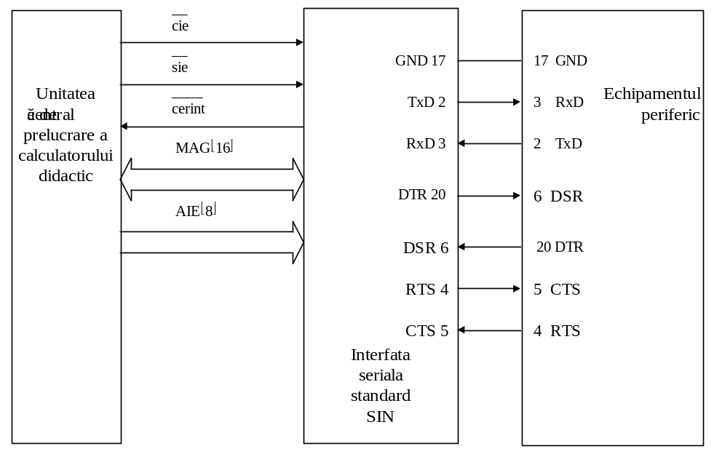
Figura 7.10 Semnalele de dialog între unitatea centrală de prelucrare, interfaţa serială şi echipamentul periferic
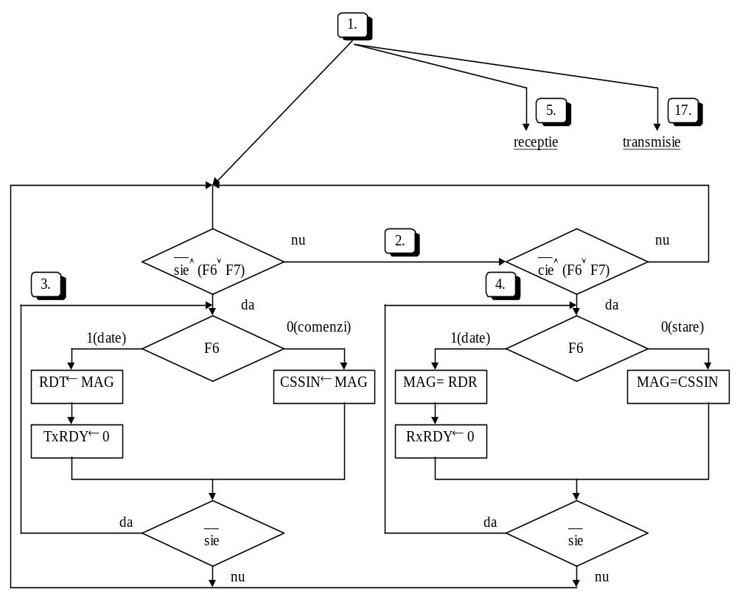
Figura 7.11
Organigrama de descriere a funcţionării interfeţei seriale
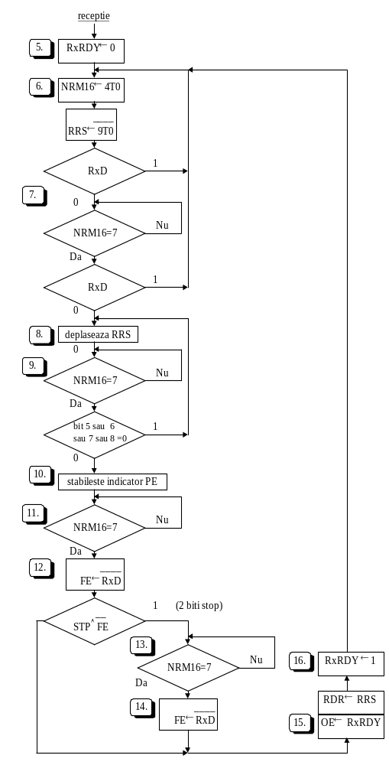
Figura 7.12 continuare
Organigrama de descriere a funcţionării interfeţei seriale

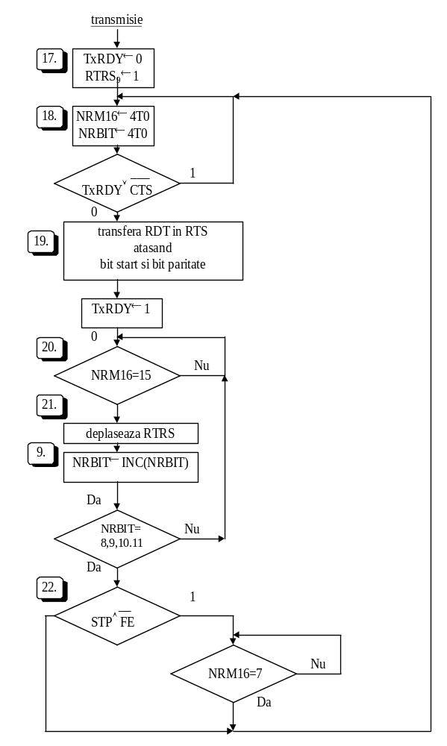
Figura 7.13 continuare
Organigrama de descriere a funcţionării interfeţei seriale

Programul AHPL de descriere a interfeţei seriale:
MODULE: UCSIN
MEMORY: RDR[8];RRS[9];RDT[8];RTRS[10];NRM16[4];NTM16[4];
NRBIT[4];CSSIN[16]
INPUTS: ADR[8]; sie ;cie; RxD; DSR; CTS; TxC; RxC
OUTPUTS: cerint; TxD; DTR; RTS
COMBUS: MAG[16]

1. → (2,5,17)
/* se activează cele trei secvenţe paralele ale UCSIN*/

/* la pas 2 se tratează activitatea cu unitatea centrală de prelucrare */
/* la pas 5 se tratează secţiunea de recepţie */
/* la pas 17 se tratează activitatea de transmisie */

/*se aşteaptă o acţiune din partea unităţii centrale de prelucrare (pas 2) sau */
/*se rezolvă cererea de scriere date/comenzi din partea unităţii centrale de prelucrare (pas 3)*/
/*sau se tratează cererea de citire date/stări din partea unităţii centrale de prelucrare (pas 4) */

3. (RDT ! CSSIN) * (F6,F7) ← MAG;
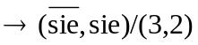 TxRDY * F6 ← 0;

/* se încarcă RDT sau CSSIN cu conţinutul magistralei MAG în funcţie de adresa portului de ieşire. Dacă a fost transfer de date se poziţionează indicatorul TxRDY = 0 specificând astfel încărcarea registrului RDT şi se aşteaptă terminarea comenzii de scriere */

4. MAG=(RDR ! CSSIN) * (F6,F7);
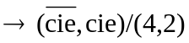 RxRDY*F6 ← 0;

/* se conectează la magistrala MAG datele din registrul RDR şi cuvântul de stare în funcţie de adresa portului de intrare. Dacă a fost citire date se indică preluarea datelor din RDR prin poziţionarea indicatorului RxRDY=0 */
/* se aşteaptă terminarea comenzii de citire */
/* Secţiunea de recepţie cuvânt */
/* De menţionat că secţiunea de recepţie pas5 - pas17 lucrează cu generatorul de tact RxC care este de 16 ori mai rapid decât rata de transfer a datelor */

5. RxRDY ← 0
/* se iniţializează indicatorul gata recepţie.
; de notat faptul că prin acest pas se trece o singură dată la punere sub tensiune sau la reset general */

- 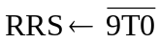NRM16 ← 4T0;
→ (RxD) / (6)

/* se iniţializează numărătorul modulo 16 utilizat la poziţionarea pe mijlocul biţilor în momentul preluării bitului curent.
Pentru a evita utilizarea unui registru contor de biţi se utilizează un artificiu ce constă în încărcarea în registrul RRS a valorii 111...111B. Terminarea recepţionării cuvântului se realizează prin analiza propagării bitului de start în poziţia 6,7,8,9 corespunzător lungimii cuvântului de date de 5,6,7,8 biţi.
Se aşteaptă bitul de start (RxD = 0) */

/* se aşteaptă mijlocul bitului de start şi se face o verificare dacă nu a fost un bit de start fals */

8. RRS ← RxD,RRS_{0:7}

/* se preia bitul curent de pe linia de recepţie */

/* se aşteaptă poziţionarea pe mijlocul bitului următor şi se verifică dacă este ultimul bit de date. Dacă da, se continuă iar dacă nu se merge la pas 8 pentru preluare bit curent */

10. PE ← EP ⊕ (⊕ /(RxD,((RRS_{0:4} ! RRS_{0:5} ! RRS_{0:6} ! RRS_{0:7})*DCD(L2,L1))))

/* se poziţionează indicatorul de eroare paritate în funcţie de :
-paritatea biţilor din RRS
-bitul de paritate recepţionat
-tipul de paritate cu care se lucrează */

11. → (∨/(NRM16 ⊕ 4T7))/(11)
/* se aşteaptă mijlocul bitului de stop */
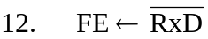
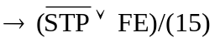
/* dacă bitul de stop nu este prezent pe linia de recepţie se indică eroare de bit de stop (framing error FE) şi se analizează cu câţi biţi de stop se lucrează (STP=0 cu 1 bit iar STP=1 cu 2 biţi )*/

13. → (v / (NRM16 ⊕ 4T7)) / (13)

/* se aşteaptă mijlocul celui de al doilea bit de stop */
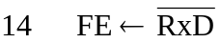

/* se poziţionează bitul de FE în mod corespunzător */

15. OE ← RxRDY;
RDR ← RRS

/* dacă nu s-a preluat de către unitatea centrală de prelucrare cuvântul anterior se indică eroare de ritm (OE ); */
/* se transferă registrul recepţionat în registrul de date de recepţie */

16. RxRDY ← 1;
→ (6)

/* se indică recepţionarea unui cuvânt prin poziţionarea indicatorului gata recepţie şi se merge la aşteptarea unui nou bit de start */
/* Secţiunea de transmisie
/* Secţiunea de transmisie date pas 17- pas 22 lucrează cu generatorul de tact TxC , care este de 16 ori mai rapid decât rata de transfer date */

17. TxRDY ←1 ;
RTRS₉ ← 1

/* se face iniţializarea secţiunii de transmisie şi anume: indicatorul de transmisie gata TxRDY şi ultimul bit din RTRS pentru a indica "linie în aşteptare " */

18. NTM16 ← 4T0;
NRBIT ← 4T0
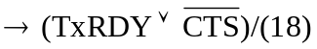
/* dacă unitatea centrală de prelucrare nu a iniţiat o transmisie sau dispozitivul cu care este cuplat nu e gata de emisie se aşteaptă; de asemenea se iniţializează NTM16 şi NRBIT */

19. RTRS ← ((1,1,1,EP⊕(⊕ /RDT_{0:4}),RDT_{0:4}) ! (1,1,EP⊕(⊕/RDT_{0:5}),RDT_{0:5}) ! (1,EP⊕(⊕/RDT_{0:6}),RDT_{0:6}) ! (EP⊕(⊕/RDT_{0:7}),RDT_{0:7})*DCD(L2,L1)),0;
TxRDY ← 1

/* se transferă RDT în registrul RTRS , ataşând bitul de start, biţii de date (5, 6, 7, 8), bitul de paritate */
/* se face o aliniere la dreapta cu introducere de " 1 " în biţii neutilizaţi */
/* se indică eliberarea registrului RDT ( TxRDY <- 1 ), ceea ce înseamnă că unitatea centrală de prelucrare poate trimite un nou caracter */

20. → ( ∨/ (NTM16 ⊕ 4T15 ) / (20)

/* se aşteaptă terminarea cuantei de timp cât bitul curent este conectat la linia de transmisie */

21. RTRS ← 1, RTRS_{0:8}
NRBIT ← INC(NRBIT);
→ ((v/(NRBIT⊕4T8)!∨/(NRBIT⊕4T9)!∨/(NRBIT⊕4T10)!∨/(NRBIT⊕4T11))*DCD(L1,L2))/ (20)

/* se conectează la linie următorul bit, se incrementează contorul de biţi şi se analizează dacă s-a terminat transmisia */
/* dacă da, se analizează dacă trebuie să se transmită şi al doilea bit de stop */

/* se transmite şi al doilea bit de stop după care se revine la începutul secţiunii de transmisie */

END SEQUENCE
END

